SPECIFICATIONS FONCTIONNELLES DETAILLEES (MegaCor)

P14020 – REFONTE CHAINE TITRES

V1.7

08/04/2015

SUIVI DES VERSIONS

Version | Date | Objet de la version | Par
1.0 | 19/06/2013 | Mise en forme sous la nouvelle charte | Sara AREZKI
1.1 | 08/10/2014 | Ajout de sections Vermeg | Ramzi Abid
1.2 | 19/12/2014 | Rédaction des spécifications | Nadia Ben Chaabene
1.3 | 30/12/2014 | Remarques AWB | AWB
1.4 | 06/01/2015 | Retour sur les remarques AWB | Nadia Ben Chaabene
1.5 | 09/01/2015 | Remarques AWB | AWB
1.6 | 19/01/2015 | Retour sur les remarques AWB | Nadia Ben Chaabene
1.7 | 08/04/2015 | Mise à jour des gaps non retenus | Nadia Ben chaabene

LISTE DE DIFFUSION

Nom | Information | Vérification | Approbation | Application
Habib Tanoubi |  | X
Youssef Fettah |  |  | x
Samira Kaine |  |  | x
Othman Jalal |  |  | x
Mohamed Amine Bouayad |  |  | x
Hamza Tahiri |  |  | x
Ahmed Aaddi |  |  | x
Mohamed Soussi | x
Othmane Daky | x
Omar Loukili | x
Soumaya Lrhezzioui | x
Sanaa Chemsi | x
Siham Lachaal | x
Anass Idrissi Sbai | x
Amine Benabdslam | x

DOCUMENTS APPLICABLES ET DE REFERENCE

Titre | Référence (R) / Applicable (A) | Version

TERMINOLOGIES ET ACRONYMES

Terminologie / Acronyme | Définition
AWB | Attijari Wafa Bank
Ex date | Date de détachement
Les exécutions ou « entitlement »: | le calcul prévisionnel du paiement à recevoir ou à payer
Le paiement Marché | c’est l’opération de débit ou de crédit réelles, en titres, droits ou espèces
Nostro Account | Compte d’AWB chez le dépositaire
OST | Opération sur titres
OST obligatoire | Opérations ne nécessitant pas l’accord du client éligible et sont exécutées d’office sur son compte dès lors qu’il détient une quantité de titres éligibles à l’OST.
OST optionnelles | Les OST avec choix sont des opérations qui nécessitent l’instruction du client éligible.
Positions éligible | Tout titulaire inscrit dans les livres d’un teneur de comptes et ayant un solde créditeur en une valeur mobilière à la date d’enregistrement définie dans le présent article.
Percentage sought | Pourcentage sollicité
Record date | Date d’enregistrement
Settlement date | Date de dénouement
Subscription cost debit date | Date de débit des coûts de souscription
Trade date | Date de négociation

Sommaire
TERMINOLOGIES ET ACRONYMES
1 Introduction
1.1 Objectifs du document
1.2 Objectifs et périmètre du projet
1.3 Limites du document
1.4 Points en suspens
1.5 Références
2 Diagramme de Flux
2.1 Description du diagramme des flux :
2.2 Liste des acteurs :
2.3 Liste des flux :
3 Processus Metier
3.1 Gestion des annonces
3.1.1 Description générale
3.1.2 Type d’annonces
3.1.3 Création et Mise à jour d’annonce
3.1.4 Champs nécessaires par type d’annonce
3.1.5 Cycle de vie et statuts d’une annonce
3.1.6 Alertes et notifications
3.2 Eligible position
3.2.1 Date d’éligibilité par OST
3.2.2 Nature de position
3.2.3 Les suspens:
3.3 Notification aux clients
3.3.1 Description générale
3.3.2 Les raisons de notification
3.3.3 Règles de notification
3.3.4 Configuration de la Notification
3.3.5 Alertes et notifications
3.4 Gestion des exécutions
3.4.1 Description générale.
3.4.2 Exécution Clients
3.4.3 Exécution Marché
3.4.4 Gestion des rompus
3.5 Gestion des réclamations
3.5.1 Réclamations sur transaction tardive
3.5.2 Réclamations sur transaction non dénouée à la date contractuelle de dénouement
3.5.3 Cycle de vie d’une réclamation
3.5.4 Illustrations
3.6 Gestion des Instructions
3.6.1 Description générale
3.6.2 Règles de Contrôle des instructions
3.6.3 Annulation d’instructions
3.6.4 Génération automatique des options par défaut
3.6.5 Blocage de position pour les OST d’assemblée.
3.6.6 Instruction Marché
3.6.7 Alertes et Notifications
3.7 Gestion des Paiements
3.7.1 Description générale
3.7.2 Paiement Titre
3.7.3 Paiement Espèces
3.7.4 Règles de réconciliation
3.7.5 Règles d’allocation
3.7.6 Alertes et Notifications
4 Description des Operations sur Titre
4.1 Description du traitement des OST obligatoires sans choix avec distribution d’espèces
4.2 Description du traitement des OST obligatoires sans choix avec distribution de titres
4.3 Description du traitement des OST obligatoires sans choix de rédemption
4.4 Description du traitement des OST obligatoires sans choix d’échange de titre sans rompus
4.5 Description du traitement des OST obligatoires sans choix d’échange de titres avec rompus
4.6 Description du traitement des OST optionnelles
4.7 Description du traitement des OST volontaires d’assemblée générale
4.8 Description du traitement des OST d’information.
4.9 Description du traitement des nouvelles OST non gérées par MegaCor .
4.9.1 Certification Non-US TEFRA D
4.9.2 Withholding Tax Relief Certification
4.9.3 Tax Reclaim
5 Menu
6 Description des cas d’utilisation
6.1 Cas d’utilisation <Saisie manuelle d’une OST>
6.1.1 Définition et objectif
6.1.2 Pré-conditions
6.1.3 Post-conditions
6.1.4 Diagramme d’activité
6.1.5 Traitements
6.1.6 Messages d’erreur
6.2 Cas d’utilisation <Mise à jour des Dummy code>
6.2.1 Définition et objectif
6.2.2 Pré-conditions
6.2.3 Post-conditions
6.2.4 Diagramme d’activité
6.2.5 Traitements
6.3 Cas d’utilisation <Saisie manuelle d’une instruction par compte client>
6.3.1 Définition et objectif
6.3.2 Pré-conditions
6.3.3 Post-conditions
6.3.4 Diagramme d’activité
6.3.5 Traitements
6.4 Cas d’utilisation <Saisie manuelle d’une instruction par masse>
6.4.1 Définition et objectif
6.4.2 Pré-conditions
6.4.3 Post-conditions
6.4.4 Diagramme d’activité
6.4.5 Traitements
6.5 Cas d’utilisation <Saisie manuelle d’un paiement Marché >
6.5.1 Définition et objectif
6.5.2 Pré-conditions
6.5.3 Post-conditions
6.5.4 Diagramme d’activité
6.5.5 Traitements
7 Description des écrans
7.1 Description de l’écran <Création manuelle d’une OST obligatoire sans choix>
7.1.1 Maquette de l’écran <Création manuelle d’une annonce de distribution de dividende obligatoire>
7.1.2 Typologie des données manipulées
7.1.3 Comportement de l’écran
7.2 Description de l’écran <Création manuelle d’une OST obligatoire avec choix>
7.2.1 Maquette de l’écran <Création manuelle d’une annonce de distribution de dividende obligatoire avec choix>
7.2.2 Typologie des données manipulées
7.2.3 Comportement de l’écran
7.3 Description de l’écran <Création manuelle d’une OST Volontaire>
7.3.1 Maquette de l’écran <Création manuelle d’une annonce d’offre publique d’achat initié par l’émetteur>
7.3.2 Typologie des données manipulées
7.3.3 Comportement de l’écran
7.4 Description de l’écran <Création manuelle d’une OST d’assemblée >
7.4.1 Maquette de l’écran <Création manuelle d’une annonce d’assemblée ordinaire
7.4.2 Typologie des données manipulées
7.4.3 Comportement de l’écran
7.5 Description de l’écran <Création manuelle d’une OST de notification >
7.5.1 Maquette de l’écran <Création manuelle d’une annonce d’activation>
7.5.2 Typologie des données manipulées
7.5.3 Comportement de l’écran
7.6 Description de l’écran <Mise à jour du Dummy code >
7.6.1 Maquette de l’écran < Mise à jour du Dummy code >
7.6.2 Typologie des données manipulées
7.6.3 Comportement de l’écran
7.7 Description de l’écran < Saisie manuelle d’une instruction par compte client >
7.7.1 Maquette de l’écran < Saisie manuelle d’une instruction par compte client>
7.7.2 Typologie des données manipulées
7.7.3 Comportement de l’écran
7.8 Description de l’écran < Saisie manuelle d’une instruction par masse>
7.8.1 Maquette de l’écran < Saisie manuelle d’une instruction par masse>
7.8.2 Typologie des données manipulées
7.8.3 Comportement de l’écran
7.9 Description de l’écran < Saisie manuelle d’un paiement Marché>
7.9.1 Maquette de l’écran < Saisie manuelle d’un paiement Marché>
7.9.2 Typologie des données manipulées
7.9.3 Comportement de l’écran
7.10 Description de l’écran < Accepter / Rejeter un Brouillon>
7.10.1 Maquette de l’écran < Accepter / Rejeter un Brouillon >
7.10.2 Typologie des données manipulées
7.10.3 Comportement de l’écran
8 Parametrage
8.1 Tableau de Bord
8.2 Profils
8.3 Taxes et fiscalité:
8.4 Frais
8.5 Comptabilité :
[Début Section Vermeg]
9 Batches
10 Contraintes
11 Annexes
11.1 Exemples de SWIFT par type d’ost
11.1.1 OST obligatoires
11.1.2 OST obligatoires avec choix
11.1.3 OST Volontaires
11.2 Exemple de SWIFT de Market claim
11.3 Matrice des commissions - marché étranger

Introduction

  - Objectifs du document
L’objectif du document est de:
- Détailler les besoins fonctionnels pour la mise en place d'une application pour le traitement des opérations sur titres sur le Marché étranger.
  - Objectifs et périmètre du projet
L'objectif du projet est de fournir une application "MegaCor" permettant d’assurer pour une liste d’OST bien définie les traitements suivant :
- Gestion des annonces : Data cleansing, gestion des événements
- Notification : Envoi de notifications aux clients éligibles
- Gestion des instructions : appliquée aux OST de types Volontaire et obligatoire avec choix (OST optionnelles).
- Gestion des exécutions : les exécutions sont un calcul prévisionnel de ce que les clients prétendent recevoir ou payer suite à l’opération sur titre.
- Gestion des paiements reçus du Marché et la Réconciliation avec le prévisionnel.
- Paiement et confirmation aux clients
- Gestion des commissions
N.B. l’activité des OST pour le marché étranger est centralisée.
  - Limites du document
- Le document ne couvre pas le volet habilitations sur le module MegaCor.
- Le document ne couvre pas la description des schémas comptables sur le module MegaCor, ils seront traités dans un document à part.
[Début Section Vermeg]
  - Points en suspens
- Corps du mail des notifications à envoyer aux clients non-Swift
Réponse AWB le 09/01/2015 : Les corps des mails de notification à envoyer aux clients non-Swift vous seront communiqués au plus tard le 16/01/2014
[Fin section Vermeg]
  - Références
Titre | Référence (R) / Applicable (A) | Version
- Diagramme de Flux
  - Description du diagramme des flux :

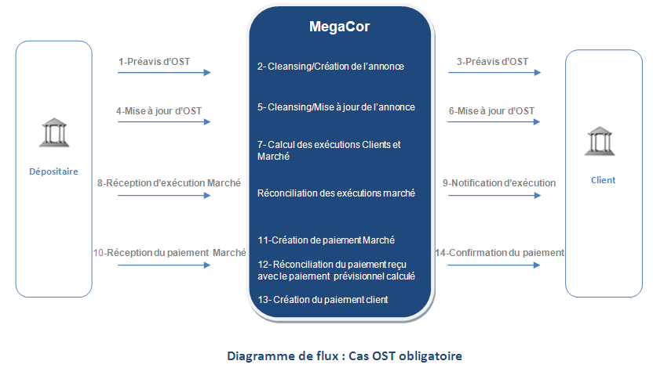

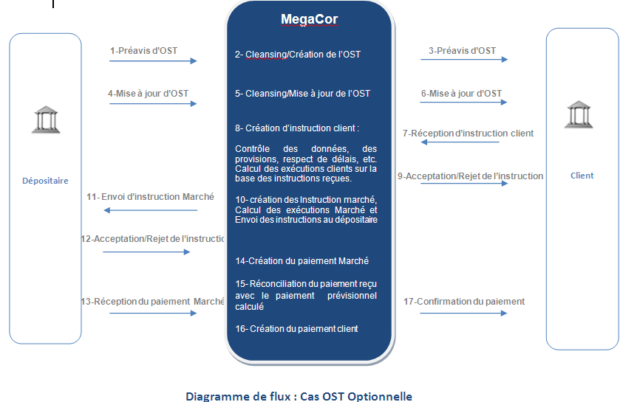

  - Liste des acteurs :
- Description détaillée de chaque acteur :
Acteurs | Description
Client | Client d’AWB
Dépositaire | Dépositaire des positions sur un titre donné : BPSS et EUROCLEAR
MegaCor | Module Megara dédié au traitement des opérations sur titre.
MegaCommon | Module Megara de gestion de Référentiel valeurs, clients, comptes etc.…

  - Liste des flux :
- Description détaillée de chaque flux échangé : diagramme de flux : OST obligatoire
Flux | Type | Description
1 et 4 | Entrant | Réception de notification d’annonce : création et/ou mise à jour : MT564
3 et 6 | Sortant | Génération de notification d’annonce: création et/ou mise à jour : MT564/rapport
8 | Entrant | Réception de notification d’annonce avec exécution calculé : MT564
9 | Sortant | Génération de notification d’annonce avec exécution calculé : MT564/rapport
10 | Entrant | Réception de confirmation du paiement du dépositaire : MT566
14 | Sortant | Génération de confirmation du paiement aux clients : MT566/rapport

- Description détaillée de chaque flux échangé : diagramme de flux : OST Optionnelle
Flux | Type | Description
1 et 4 | Entrant | Réception de notification d’annonce : création et/ou mise à jour : MT564
3 et 6 | Sortant | Génération de notification d’annonce: création et/ou mise à jour : MT564/rapport
7 | Entrant | Réception d’instruction portant le choix du client sur une option donnée : MT565
9 | Sortant | Génération de notification d’acceptation ou de rejet de l’instruction reçue: MT567/rapport
11 | Sortant | Génération d’instruction portant la consolidation des choix des clients sur une option donnée: MT565
12 | Entrant | Réception de notification d’acceptation ou de rejet de l’instruction envoyée: MT567
13 | Entrant | Réception de confirmation du paiement du dépositaire : MT566
17 | Sortant | Génération de confirmation du paiement aux clients : MT566/rapport
[Début Section Vermeg]
- Processus Metier

Les processus métier spécifiés dans le présent document sont ceux relatifs à la gestion des opérations sur titre pour le Marché étranger.
MegaCor assure les processus suivants :
- Création et mise à jour automatique d’une annonce via Swift/échéanciers.
- Création et mise à jour manuelle d’une annonce par l’utilisateur.
- Calcul de la position éligible des clients pour une OST donnée.
- Notification d’annonce automatique et manuelle selon leur profil de notification Swift /rapport
- Calcul automatique et manuel des exécutions clients et Marché.
- Collecte des instructions clients via Swift et saisie manuelle d’une instruction.
- Consolidation des instructions clients et envoi d’instructions Marché aux dépositaires.
- Création des paiements Marché via Swift et saisie manuelle par l’utilisateur.
- Réconciliation automatique des paiements titre et espèce et calcul des écarts de réconciliation.
- Gestion des paiements clients titre et espèce et envoi de confirmation de paiement au client selon leur profil de notification Swift /rapport
- Gestion des commissions

  - Gestion des annonces
    - Description générale
Cette section décrit les types d’opérations sur titre gérés par MegaCor pour le Marché étranger, les règles de création et de mise à jour d’une OST ainsi que les différents statuts du cycle de vie d’une annonce.
    - Type d’annonces

MegaCor distingue trois types d’événements en se référant aux normes ISO 15022:
- Les OST obligatoires MAND : sont des opérations qui ne nécessitent pas l’accord de l’ayant droit et sont exécutées d’office sur son compte dès lors qu’il détient une quantité de titres éligibles à l’OST.
- Les OST obligatoires avec choix CHOS : OST optionnelles qui nécessite obligatoirement l’instruction du client éligible, en cas d’absence d’instruction, une option par défaut lui sera appliquée.
- Les OST volontaires VOLU : OST optionnelles où le client éligible n’est pas obligé de participer à l’événement mais peut envoyer des instructions s’il souhaite participer.
Chaque type d’OST doit avoir un code propre conforme aux normes ISO15022.

OST obligatoires
 | Description | ISO Code | ISO Code Option | Priorité*
1 | Statut de négociation : activé | ACTV | sans option | 2
2 | Changement au niveau de la valeur : Description... | CHAN | sans option | 1
3 | Changement au niveau de la valeur : code ISIN | CHAN | SECU | 1
4 | Dividende Cash | DVCA | CASH | 1
5 | Paiement des Intérêts | INTR | CASH | 1
6 | Remboursement anticipé | MCAL | CASH | 3
7 | Liquidation | LIQU | CASH | 2
8 | Remboursement à la maturité | REDM | CASH | 1
9 | Distribution de droit | RHDI | SECU | 1
10 | Spin-Off | SOFF | SECU | 2
11 | Statut de négociation : suspendu | SUSP | sans option | 2
12 | Stock Split | SPLF | SECU | 1
13 | Reverse Stock Split | SPLR | SECU | 1
14 | Tax Reclaim gap non retenu selon le document « Phase d’elaboration Gaps fonctionnels» du 24/03/2015. | TREC | sans option | 2

OST obligatoires avec choix
 | Description | ISO Code | ISO Code Option | Priorité
1 | Attribution d'actions gratuite avec droit | BONU | SECU/CASH/BUYA/SELLE | 1
2 | Certification Non-US TEFRA D gap non retenu selon le document « Phase d’elaboration Gaps fonctionnels» du 24/03/2015. | CERT | QINV/NOQU | 1
3 | Dividende optionnel avec distribution de droit | DVOP | SECU/CASH/BUYA/SLLE | 1
4 | Dividende optionnel | DVOP | CASH/SECU/CASE | 1
5 | Exercice de warrant | EXWA | CASH/NOAC | 2

OST Volontaires
 | Description | ISO Code | ISO Code Option | Priorité
1 | Offre public d'achat initié par l'émetteur | BIDS | CASH/NOAC | 2
2 | Echange  Supporter 2 options avec le même code d’option (SECU et CASE ) n’est pas retenu selon le document « Phase d’elaboration Gaps fonctionnels» du 24/03/2015. | EXOF | 2SECU/CASH/2CASE/  NOAC | 1
3 | Assemblée générale Annuelle | MEET | ABST/CONY/CONN/  SPLI/NOAC | 1
4 | Assemblée générale ordinaire | OMET | ABST/CONY/CONN/  SPLI/NOAC | 1
5 | Offre public d'achat initié par une tierce partie | TEND | CASH/NOAC | 1
6 | Withholding Tax Relief Certification gap non retenu selon le document « Phase d’elaboration Gaps fonctionnels» du 24/03/2015. | WTRC | Sans option | 3
7 | Assemblée générale extraordinaire | XMET | ABST/CONY/CONN/  SPLI/NOAC | 2
*. Priorité:
1 : OST Must have
2 : OST moyennement fréquente
3 : OST Peu fréquente

    - Création et Mise à jour d’annonce

Une annonce peut être créée ou mise à jour dans MegaCor :
- Automatiquement à la réception d’un MT564 (messages complaisants avec les pratiques du Marché) pour le Marché étranger les sources d’information sont : BPSS et EUROCLEAR.

- Manuellement par l’utilisateur à partir d’un écran dédié pour chaque type d’OST, Les habilitations des utilisateurs seront définies dans un document à part. La description de l’écran Création d’annonce est spécifiée dans la section cas d’utilisation.

- Automatiquement à partir des échéanciers des titres de créances créés au niveau du référentiel Valeurs MegaCommon pour les OST paiement des intérêts et rédemption. Les annonces devront être créées dans MegaCor à J-X. La date de création de l’annonce est configurable et sera définie en cross-check avec le marché local.

 | Date de création automatique | Record date à remplir dans l’OST | date de paiement à remplir dans l’OST
Paiement des Intérêts | J- x | Date de paiement de l’échéancier -1 | Date de paiement de l’échéancier
Remboursement à la maturité | J- x | Date de paiement de l’échéancier | Date de paiement de l’échéancier

A chaque annonce sera associée une référence unique et un code d’opérations sur titres (selon les normes ISO 15022) de telle manière à ce qu’il soit possible d’effectuer des requêtes par type d’OST.

Toute mise à jour manuelle ou automatique fait l’objet d’un contrôle de l’existence d’une annonce similaire dans MegaCor grâce au processus de Data Cleansing : les mises à jour seront appariées si elles ont le même code d’annonce, le même type (MAND/CHOS/VOLU), le même code ISIN et la même date de référence +/- 4 jours. S’il y a une incohérence, une nouvelle annonce sera créée.

Data Cleansing
Le Data Cleansing est un service livré dans la version standard, il permet d’assurer l’unicité de l’opération sur titre lorsque le teneur de compte dispose de plusieurs sources d’information.
C’est une configuration qui prend en considération des critères de comparaison entre Annonces (titre, code OST, dates…) et priorités des sources d’information permettant de créer la « Golden Record » l’annonce la plus pertinente.
Le data Cleansing ne sera pas utilisé dans la version livrée à AWB, vu que :
- AWB souhaite attribuer le même poids à toutes les sources d’information (EUROCLEAR, BPSS, Référentiel, saisie manuelle) et
- AWB souhaite valider toute modification des données de l’annonce quelque soit la source d’information et quelque soit la criticité de l’information.
Néanmoins, le traitement de Cleansing et de groupement des préavis portant sur la même annonce sera livré, l’utilisateur est le seul décideur de l’acceptation ou du rejet du « Golden record » créé par le data Cleansing.

Validation des mises à jour.

Toute annonce nécessitant une validation de l’utilisateur doit apparaitre dans le tableau de bord.
L’écran de validation des modifications offre la possibilité :
- De comparer les données modifiées
- D’accepter toutes les modifications : toutes les données de l’annonce vont être mises à jour par les nouvelles données.
- De rejeter toutes les modifications : les données de l’annonce déjà créée restent inchangées.
Il n’est pas possible d’accepter ou de rejeter partiellement des modifications.

Conservation des données et des documents
Les données par dépositaire ainsi que les messages SWIFT reçus devront être conservés et consultables à l’écran dans MegaCor.
Il doit être possible d’attacher des documents (PDF, Excel...) à une annonce donnée.
Les informations reçues par le même dépositaire doivent être conservées par «compte Nostro» et consultable au niveau de l’annonce dans MegaCor.
Exemple : Réception de différents taux de taxe par compte Nostro dans les MT 564 d’EUROCLEAR.
Le système doit sauvegarder cette information pour permettre à l’utilisateur de vérifier le taux de la taxe appliqué pour le groupe de clients sous ce compte Nostro. MegaCor ne va pas utiliser les taux de la taxe reçus par le dépositaire pour le calcul de la retenue au niveau des exécutions ou des paiements. Pour le Marché étranger les paiements vont être reçus en Net, la retenue à la source est faite au niveau du dépositaire. Le système va allouer le paiement net pour chaque compte Nostro séparément.

Identification de l’instrument à la réception du MT564
Cas particulier de la valeur IAM Maroc Telecom:
- Déposé chez Maroclear et coté en MAD
- Déposé chez Euroclear France et coté en EUR
Au niveau du Référentiel MegaCommon deux instruments avec le même ISIN vont être créés avec des « place of safekeeping » différentes : EUROCLEAR et MAROCLEAR
Au niveau de MegaCor, une annonce doit être créée pour chaque instrument séparément. A la réception d’un MT564, le système utilisera pour identifier l’instrument en question :
- ISIN
- Expéditeur du Message = place of Safekeeping de l’instrument.

    - Champs nécessaires par type d’annonce

Les caractéristiques communes à toutes les OST sont :

Information générales :
- code ISIN concerné par l’annonce
- référence unique
- code OST (ex. : DVCA / DVOP) et le label
- Type OST (ex. : MAND / CHOS) et le label

Sous les options :
- Code Option (ex. CASH / SECU) et le label
- Numéro d’option
- Date et heure d’ouverture d’opération
- Date et heure de clôture d’opération
- Date et heure limite Marché
- Date et heure limite client (dépositaire)

Sous les mouvements titres:
- Code ISIN à créditer ou à débiter

Sous les mouvements espèces
- Devise
- Prix
- Type de cotation : montant / pourcentage
Les commentaires sont disponibles sous information générales et sous chaque option.

Ci-dessous les champs nécessaires par type d’ost, par option et par mouvement.
 | ISO Code | - Champs au niveau d’annonce | ISO Code option | Champs au niveau de l’option | Type de mouvements | Champs au niveau des mouvements
1 | ACTV | - Date effective | sans option
2 | CHAN | - Date effective | sans option
3 | CHAN | - Date d’enregistrement | SECU | Code option  Numéro option | Crédit titre | Date de paiement  Parité
 |  |  |  |  | Débit titre | Date de paiement
4 | DVCA | - Ex-date  - Date d’enregistrement | CASH | Code option  Numéro option | Crédit espèce | Date de paiement  Date valeur  Prix
5 | INTR | - Date d’enregistrement  - Taux d’intérêt annuel  - Période d’intérêt | CASH | Code option  Numéro option | Crédit espèce | Date de paiement  Date valeur  Taux d’intérêt
6 | MCAL | - Date d’enregistrement | CASH | Code option  Numéro option | Débit titre | Date de paiement
 |  |  |  |  | Crédit espèce | Date de paiement  Date valeur  Prix de Rembours
7 | LIQU | - Ex-date  - Date d’enregistrement | CASH | Code option  Numéro option | Débit titre | Date de paiement
 |  |  |  |  | Crédit espèce | Date de paiement  Date valeur  Prix
 | ISO Code | - Champs au niveau d’annonce | ISO Code option | Champs au niveau de l’option | Type de mouvements | Champs au niveau des mouvements
8 | REDM | - Date d’enregistrement | CASH | Code option  Numéro option | Débit titre | Date de paiement
 |  |  |  |  | Crédit espèce | Date de paiement  Date valeur  Prix de Rembours
9 | RHDI | - Ex-date  - Date d’enregistrement  - Date d’expiration Période d’échange  - Type de distribution | SECU | Code option  Numéro option | Crédit titre | Date de paiement  Parité
10 | SOFF | - Ex-date  - Date d’enregistrement | SECU | Code option  Numéro option | Crédit titre | Date de paiement  Parité  Rounding down
 |  |  |  |  | Espèce rompus | Date de paiement  Date valeur  Prix
11 | SUSP | - Date effective | sans option
12 | SPLF | - Ex-date  - Date d’enregistrement | SECU | Code option  Numéro option | Crédit titre | Date de paiement  Parité
 |  |  |  |  | Débit titre | Date de paiement
13 | SPLR | - Ex-date  - Date d’enregistrement | SECU | Code option  Numéro option | Crédit titre | Date de paiement  Parité  Rounding down sans rumpus cash
 |  |  |  |  | Débit titre | Date de paiement
14 | TREC | - Date de certification  - Date limite de taxe breakdown  - Référence de l’annonce reliée | Option Cash à ignorer
15 | BONU | - Ex-date  - Date d’enregistrement  - Date d’expiration du droit  - Référence de l’annonce reliée  - Minimum Exercisable Quantity : MIEX  - Minimum Exercisable Multiple Quantity : MILT | SECU  /CASH  /BUYA  /SELLE | Code option SECU  Numéro option  Option par défaut | Crédit titre | Date de paiement  Parité  Rounding down
 |  |  |  |  | Débit tire : droit | Date de paiement
 |  |  |  |  | Espèce rompus | Date de paiement  Date valeur  Prix
 |  |  |  | Code option CASH  Numéro option  Option incertaine  Individual process | Débit tire : droit | Date de paiement
 |  |  |  |  | Crédit espèce | Date de paiement  Date valeur  Prix : inconnu
 |  |  |  | Code option BUYA  Option incertaine  Individual process | Crédit droit | Date de paiement
 |  |  |  |  | Débit espèce | Date de paiement  Date valeur  Prix inconnu
 |  |  |  | Code option SLLE  Option incertaine  Individual process | Débit: droit | Date de paiement
 |  |  |  |  | Crédit espèce | Date de paiement  Date valeur  Prix inconnu
 | ISO Code | Champs au niveau d’annonce | ISO Code option | Champs au niveau de l’option | Type de mouvements | Champs au niveau des mouvements
16 | CERT | - Date limite de certification | QINV/NOQU | Code option QINV
 |  |  |  | Code option NOQU
17 | EXWA | - Date d’expiration  - Période d’opération = 1jour (PWAL)  Les instructions sur EXWA n’ont jamais été traitées chez AWB | CASH  /NOAC | Code option CASH  Numéro option  Option par défaut | Débit titre | Date de paiement
 |  |  |  |  | Crédit espèce | Date de paiement  Date valeur  Prix
 |  |  |  | NOAC
18 | BIDS | - Pourcentage sollicité PTSC | CASH  /NOAC | Code option CASH  Numéro option | Débit titre | Date de paiement
 |  |  |  |  | Crédit espèce | Date de paiement  Date valeur  Prix
 |  |  |  | NOAC
19 | TEND | - Pourcentage sollicité PTSC | CASH  /NOAC | Code option CASH  Numéro option | Débit titre | Date de paiement
 |  |  |  |  | Crédit espèce | Date de paiement  Date valeur  Prix
 |  |  |  | NOAC
20 | MEET | - Date d’enregistrement  - Date de l’assemblée  - Lieu de l’assemblée | ABST/  CONY/  CONN/  SPLI/  NOAC | Code option  Numéro option
21 | OMET |  |  | Code option  Numéro option
22 | XMET |  |  | Code option  Numéro option
23 | WTRC | - Date de certification  - Référence de l’annonce reliée  - Date limite de taxe breakdown | Sans option
24 | DVOP | - Ex-date  - Date d’enregistrement  - Date d’expiration du droit  - Référence de l’annonce reliée | SECU  /CASH  /BUYA  /SELLE | Code option SECU  Numéro option | Crédit titre | Date de paiement  Parité  Rounding down
 |  |  |  |  | Débit tire : droit | Date de paiement
 |  |  |  |  | Espèce rompus | Date de paiement  Date valeur  Prix
 |  |  |  | Code option CASH  Numéro option  Option par défaut | Débit tire : droit | Date de paiement
 |  |  |  |  | Crédit espèce | Date de paiement  Date valeur  Prix : inconnu
 |  |  |  | Code option BUYA  Option incertaine  Individual process | Crédit titre : droit | Date de paiement
 |  |  |  |  | Débit espèce | Date de paiement  Date valeur  Prix inconnu
 |  |  |  | Code option SLLE  Option incertaine  Individual process | Débit tire : droit | Date de paiement
 |  |  |  |  | Crédit espèce | Date de paiement  Date valeur  Prix inconnu
 | ISO Code | Champs au niveau d’annonce | ISO Code option | Champs au niveau de l’option | Type de mouvements | Champs au niveau des mouvements
25 | DVOP | - Ex-date  - Date d’enregistrement | SECU  /CASH  /CASE | Code option SECU  Numéro option  Prix de réinvestissement | Crédit titre | Date de paiement  Parité  Rounding down
 |  |  |  |  | Espèce rompus | Date de paiement  Date valeur  Prix
 |  |  |  | Code option CASH  Numéro option  Option par défaut | Crédit espèce | Date de paiement  Date valeur  Prix : inconnu
 |  |  |  | Code option CASE  Option incertaine | Crédit titre | Date de paiement
 |  |  |  |  | Espèce rompus | Date de paiement  Date valeur  Prix
 |  |  |  |  | Crédit espèce | Date de paiement  Date valeur  Prix inconnu
26 | EXOF | - Pourcentage sollicité | 2 option SECU/  CASH/  2 option CASE/  /NOAC | Code option SECU  Numéro option | Débit titre | Date de paiement
 |  |  |  |  | Crédit titre | Date de paiement  Parité  Rounding down
 |  |  |  |  | Espèce rompus | Date de paiement  Date valeur  Prix inconnu
 |  |  |  | Code option CASH  Numéro option | Crédit espèce | Date de paiement  Date valeur  Prix : inconnu
 |  |  |  |  | Débit titre | Date de paiement
 |  |  |  | Code option CASE  Option incertaine | Crédit titre | Date de paiement  Parité  Rounding down
 |  |  |  |  | Débit titre | Date de paiement
 |  |  |  |  | Espèce rompus | Date de paiement  Date valeur  Prix inconnu
 |  |  |  |  | Crédit espèce | Date de paiement  Date valeur  Prix inconnu
NOAC
Option par défaut
Voir ANNEXES pour les exemples de SWIFT par type d’ost.

    - Cycle de vie et statuts d’une annonce

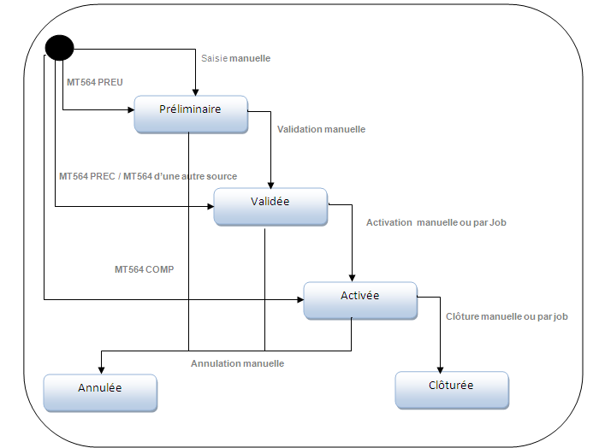
L’activation de l’annonce peut se faire automatiquement via un batch comme suit:
- Pour les OST obligatoires avec ou sans choix à la date d’arrêt de position.
- Pour les OST Volontaires à la Date d’ouverture de l’opération.
    - Alertes et notifications
Ce paragraphe décrit les alertes qui doivent être générées dans le tableau de bord:
- Toute annonce mise à jour et nécessitant une validation par l’utilisateur.
- Tout MT564 CANC d’annulation d’annonce.
- Toute annonce qui n’est pas «Activée » à la date d’arrêt de position.
- Annonces Suspension, Activation et changement de Nom/Description arrivant à date effective.

  - Eligible position

    - Date d’éligibilité par OST

BPSS arrête les positions à la date de paiement -2
 | Date d’arrêt de la position (reference date) | Date d’ownership de la position | Position éligible
OST obligatoire sans ou avec choix : Actions | Ex-date * | Date de négociation (Trade date) | position ferme avec suspens
OST obligatoire sans ou avec choix : Obligations | Date de paiement -1 ** | Date de dénouement contractuelle ( theoritical Settlement date) | position ferme avec suspens
OST obligatoire sans ou avec choix : Droits | Date limite d’instruction client (custodian deadline -1) | Date de dénouement (Settlement date) | position ferme sans suspens
OST volontaire Actions | Date limite d’instruction client (custodian deadline -1) | Date de négociation (Trade date) | position ferme sans suspens
Warrant Exercice | Date de clôture de l’opération (Election end) | Date de dénouement (Settlement date) | position ferme sans suspens
Name change | Date effective (Effective date) | Date de négociation (Trade date) | position ferme avec suspens
Stock split | Date effective (Effective date) | Date de négociation (Trade date) | position ferme avec suspens
Reverse stock split | Date effective (Effective date) | Date de négociation (Trade date) | position ferme avec suspens
Activation | Date effective (Effective date) | Date de négociation (Trade date) | position ferme avec suspens
Suspension | Date effective (Effective date) | Trade date = date de négociation | position ferme avec suspens
Tax reclaim | Date de certification (Certification date) | Trade date = date de négociation | position ferme avec suspens
Withholding tax releif | Date de certification (Certification date) | Trade date = date de négociation | position ferme avec suspens
Certification Non-US TEFRA D | Date de certification (Certification date) | Trade date = date de négociation | position ferme avec suspens
*. Date à confirmer en cross-check avec le marché local
**. Date de paiement pour les intérêts ou rédemption est généralement communiquée.
    - Nature de position
Nature de position  Ferme | Eligible oui / non | claim
Dénouée | Oui | Non
Nantie * | Oui | Non
Bloquée | Oui | Non
Mise en pension | Oui | Oui, Megacor doit générer des réclamations à la C/P
Prise en pension | Oui | Oui, AWB reçoit des réclamations sur ses positions.  Ex. : les droits détachés reçus sur les livres de AWB doivent être retournés et exercés par la C/P
Empruntée (à confirmer) | Oui | Oui, Idem que prise en pension
Prêtée (à confirmer) | Oui | Oui, MegaCor doit générer des réclamations vers la C/P

*.La gestion des nantissements sera définie durant l’étude du marché local.
Les positions nanties seront prises en charge pour le marché étranger.
D'un point de vue réconciliation avec le dépositaire (MT 535), elles devront être considérées comme disponibles: Position disponible (AVAIL) = Position dénouée + Position nantie

    - Les suspens:

Statut | Eligible oui / non
Instruit | *
Apparié | *

*. Sera défini en cross-check avec le marché local.

La position éligible prendra en compte les positions fermes et les suspens pour certaines OST et seulement la position ferme pour d’autres. Se référer au tableau ci-dessus.

Pour les Actions :
- Position ferme à la date de détachement (ex date) +
- Les suspens tel que : date de négociation (Trade date) < date de détachement (ex date)

Pour les Obligations :
- Position ferme à la date d’enregistrement (record date) +
- Les suspens tel que : date de dénouement théorique =< date d’enregistrement (record date)

  - Notification aux clients
    - Description générale

Les clients sont notifiés de l’existence d’une annonce à partir du moment où l’annonce devient validée « Cross-Checked ».
Un processus est généré automatiquement en fin de journée afin de créer les notifications clients.
Il est possible de générer et envoyer les notifications manuellement pour toutes les OST ou pour une OST donnée.
    - Les raisons de notification

Les raisons de notification client sont configurables selon un SLA qui permet à l'utilisateur de préciser les événements ayant un impact sur l'OST et qui doivent être notifiés aux choix du client ou pour un groupe de clients :
- Création de l’annonce
- Mise à jour de l’annonce
- Mise à jour de la Position éligible (nouvelle position ou mise à jour)
- Annulation de l’OST
- Calcul des exécutions
- Rappels pour les OST optionnelles
- Activation de l’OST

    - Règles de notification

- Les notifications aux clients ne doivent pas être envoyées aux clients lorsque l’annonce est dans le statut « Préliminaire », les notifications seront envoyées à partir du statut « Validée »

- Lorsqu’une annonce est annulée :
Si une notification a été déjà envoyée aux clients, le système doit générer une notification d’annulation d’OST.
Si aucune notification n’a été envoyée aux clients, le système ne doit pas générer une notification d’annulation d’OST.

- Le système ne doit pas envoyer de notification après la date d’arrêt des positions (date de référence.
Exemple : lorsqu’un dépositaire envoie un MT566 le jour la rédemption, sans avoir envoyé un 564 au préalable. L’utilisateur est amené à créer manuellement l’annonce à la date du paiement, la notification 564 ne doit pas être envoyée aux clients, seulement un MT566 sera envoyé après la réconciliation et l’allocation manuelle.

- Les données obligatoires par OST doivent être communiquées aux clients même si elles sont inconnues.
Exemple : la date de paiement même si elle n’est pas connue, elle doit être envoyée comme suit :
98C : PAYD//UKWN

- Les commentaires reçus dans le MT568 avec MT564 doivent être sauvegardés au niveau de l’annonce sous « commentaires entrants».
L’utilisateur aura la main de modifier et choisir quel commentaire envoyer aux clients. Les commentaires dépassant le nombre de caractères permis au niveau du MT564 doivent être générés dans un MT568 indiquant la référence de l’Ost et la référence du MT564 reliée. Pour le rapport, les commentaires doivent être affichés dans le même rapport de notification d’annonce.

- La position notifiée aux clients doit contenir les positions fermes + les suspens éligibles comme suit :
ELIG = ferme + suspens achat – suspens vente
SETT = dénoué
PEND = suspens vente
PENR = suspens achat

Pour les OST optionnelles deux informations supplémentaires doivent être générées :
INBA = quantité instruite
UNBA = quantité non instruite

    - Configuration de la Notification

Décision de notification :

Il est possible de décider de notifier ou ne pas notifier :
- Pour une raison de notification donnée
- Pour un type d’annonce donné.
- Par Statut de l’annonce
- Par un compte titre ou par client ou par groupe de clients
- A partir d’une date donnée
SLA Notification
Contexte | Type de l’annonce  Raison de notification  Statut de l’annonce
Résultat | Notifier : Oui / Non  Date de début de notification

Media de Notification

Un SLA de Reporting permet de configurer, le media (e-mail, fax, Swift..) selon :
SLA de Reporting Client
Contexte | Type de l’annonce  Structure Commerciale (Compte titre client, Client, Groupe de client)  Profil de reporting du client
Résultat | Message à envoyer : Template (Swift, Report…) et canal (Mail, e-mail…)

Comme indiqué dans les Templates communiqués, les notifications reprennent notamment les caractéristiques de l’OST avec indication de la position éligible, le règlement prévu (exécutions).
Les corps des mails de notification à envoyer aux clients non-Swift seront communiqués plus tard.

Notification générale

La notification générale ou notification par défaut, permet pour une opération sur titre donné, de notifier tous les clients inscrits dans le référentiel.

Envoi des rappels pour les OST Optionnelles

Pour les OST optionnelles, il est possible de configurer plusieurs dates d’envoi de Rappel (RMDR) pour les clients ayant une position non instruite ou des clients ayant une quantité restante non instruite.
SLA date d’envoi de Rappels
Contexte | Type de l’annonce  Marché
Résultat | Date de référence : Date limite d’instruction client-2  Heure
    - Alertes et notifications
Ce paragraphe décrit les alertes qui doivent être générées dans le tableau de bord:
- Lorsqu’un MT564 contient un Dummy code (ISIN réel non renseigné dans le référentiel), le message reçu sera créé avec l'erreur : ISIN non reconnu, une alerte sera générée dans le tableau de bord, l'utilisateur doit créer manuellement un Dummy code dans le référentiel et ensuite réparer le message erroné pour créer l’annonce.
Une fois le vrai ISIN est communiqué, l’utilisateur doit le créer dans le Référentiel Valeurs puis mettre à jour l’OST via un écran dédié pour remplacer le Dummy code par le vrai ISIN. L’écran de mise à jour d’un Dummy code est décrit dans la section cas d’utilisation.

  - Gestion des exécutions

Description générale.

Les exécutions clients et Marché sont un calcul prévisionnel de ce que le dépositaire va percevoir ou payer (calcul des droits/titres et espèces)

N.B : Les éligibilités des : Compte titre client – compte Nostro, Compte titre client – compte espèces client et Compte Nostro titre – Compte correspondant espèces sont définies dans le SFD du référentiel MegaCommon.
Le processus de gestion des exécutions, des paiements et de la réconciliation est représenté par le diagramme de séquence suivant :
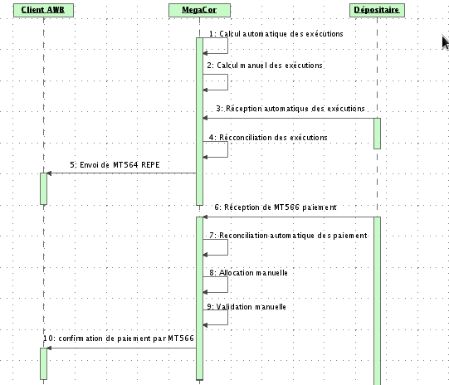
    - Exécution Clients

Les exécutions client sont détaillées par compte titre client et se basent sur :
- La position éligible arrêtée à la date de référence pour les OST obligatoires.
- La quantité instruite par le client et accepté par le système pour les OST obligatoires avec choix et volontaire.

Pour chaque exécution calculée de titres à recevoir, un suspens d’achat sera posté sur le compte titre du client avec un statut « instruit» et Type de transaction= CORP

Pour chaque exécution calculée de titres à livrer, un suspens de vente sera posté le compte titre du client avec un statut « instruit» et Type de transaction= CORP

Le Type de transaction CORP sera utilisé pour différencier entre suspens résultant de règlement/livraison et suspens résultant des opérations sur titre lors de l’envoi des MT536 aux clients.

:16R:TRANSDET
:94F::SAFE//ICSD/EURCFRSSXXX
:36B::PSTA//FAMT/4000000,
:22F::TRAN//CORP
:22H::REDE//RECE
:22H::PAYM//FREE
:98A::ESET//20130613
:16S:TRANSDET

N.B. Il n y aura pas de postage pour les exécutions calculés d’entrée ou de sortie d’espèces.

OST de distribution de dividendes optionnelle : Calcul du Ratio de l’option titre en utilisant le prix de réinvestissement:
La méthode de calcul de la parité est validée sous réserve de la validation du Marché Local

Exemple : DVOP avec Option Espèce et option titre

Quantité éligible | Option Cash | Exécutions
100 | Prix du dividende = 5 EUR | 100* 5 = 500 EUR
 | Option Titre
100 | Prix de réinvestissement 49 EUR | 49/5 = 9.8  - Parité 1 / 9.8 c.à.d. pour 9.8 titres détenus le client recevra un titre  100/9.8 = 10.204
 |  | Arrondi inferieur :  Recevoir 10 titres  Recevoir 0.204*49 EUR =  9.996 EUR | Arrondi supérieur :  Recevoir 11 titres  Payer 0.796* 49 EUR = 39.004 EUR

    - Exécution Marché

Les exécutions Marché sont détaillées par compte titre Nostro et se basent sur :
- La position éligible par compte Nostro pour les OST obligatoire sans choix
- La quantité consolidée instruite par les clients par option et par compte Nostro pour les OST optionnelles.

Le calcul d’exécutions Marché (calcul prévisionnel titres et espèces) va servir de base pour la réconciliation avec le paiement Marché perçu ou/et livré.

Il n’y a pas de comptabilisation titre pour le marché étranger.

Pour chaque exécution calculée de titres à recevoir, un suspens d’achat sera posté sur le compte Nostro avec un statut « instruit» et Type de transaction= CORP

Pour chaque exécution calculée de titres à livrer, un suspens de vente sera posté le compte Nostro avec un statut « instruit» et Type de transaction= CORP

Gestion des rompus

Les opérations sur titre de type souscription, attribution ou échange peuvent, dans le cas où le nombre des titres nouveaux résultant de l’application de la parité fixée par l’émetteur sur le nombre de titres anciens ou des droits détenus par un titulaire, n’est pas entier.
Le traitement de ces rompus diffère selon le cas :
Traitement 1 :
Appliquer toujours arrondi « down » et ne pas générer un mouvement espèces pour compenser les rompus : exemple : Reverse stock split
Traitement 2 :
Appliquer un arrondi « down » et générer un mouvement espèces pour compenser les rompus : exemple : DVOP
Dés le calcul des exécutions, un mouvement espèce est créé dans le statut «en attente de prix », le montant est donc pas calculé.
L’utilisateur pourra renseigner manuellement le prix dés qu’il est communiqué à partir d’un écran dédié pour la mise à jour des mouvements espèces résultants des rompus.
Il doit être possible de renseigner un prix=0, pour certains cas, il est possible de recevoir un MT566 paiement des fractions contenant un montant=0. (Les fractions ne valent rien).
Une fois le prix renseigné, les montants sont automatiquement calculés, l’utilisateur pourra ensuite générer des paiements aux clients même si le montant est égal à 0.
Traitement 3 :
Appliquer un arrondi « Up » dans le cas ou le client veut opter pour un nombre d’action supérieur à ce qu’il peut recevoir de droit. Le système générera un mouvement espèces pour le montant que le client doit payer pour la quantité additionnelle. (Même processus que le traitement 2)

Gestion des réclamations

Réclamations sur transaction tardive

Pour les Actions, les suspens négociés avant ex date sont inclus dans la position éligible quelque soit leurs date de dénouement.
Le paiement reçu du dépositaire tiendra en compte de ces suspens.

=> Les réclamations à générer concerne les transactions entrées dans le système tardivement, c.à.d. dont :
- La date de négociation < ex date et
- Position date (date d’entrée dans le système) > = ex date

Un écran sera dédié pour la détection de ces transactions tardives, l’utilisateur pourra générer des réclamations dessus.
- Les mouvements d’achats doivent faire l’objet de réclamations vers les contreparties (contrepartie défaillante).
- Les mouvements ventes vont être réclamés par la contrepartie.

Réclamations sur transaction non dénouée à la date contractuelle de dénouement

Pour les Obligations, les suspens dont la date contractuelle de dénouement est <= à la date d’enregistrement de l’annonce sont inclus dans la position éligible.

Le paiement reçu du dépositaire tiendra en compte des suspens réellement dénoué à la date de dénouement.
=> Les réclamations à générer concerne les suspens dont :
- La date contractuelle de dénouement < = date d’enregistrement et
- La date effective de dénouement > date d’enregistrement

Un écran sera dédié pour la détection de ces suspens non dénoués, l’utilisateur pourra générer des réclamations dessus.
- Les mouvements d’achats non encore dénoués (les suspens) doivent faire l’objet de réclamations vers les contreparties (contrepartie défaillante).
- Les mouvements ventes non encore dénoués vont être réclamés par la contrepartie.

Cycle de vie d’une réclamation
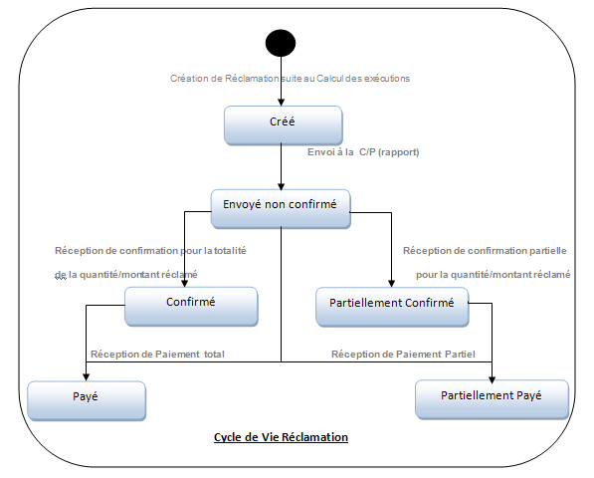
    - Illustrations

Cas d’OST portant sur une action

Date de détachement = ex date = 12/12/2014
Date d’enregistrement = record date = 14/12/2014

 | Ferme au 12/12 | suspens | quantité | Date de négociation | Date de dénouement | Eligible position
Client 1 | 100 | Achat | 20 | 12/12 | 14/12 | 100
Client 2 | 500 | Vente | 10 | 11/12 | 14/12 | 550
 |  | Achat | 60 | 11/12 | 13/12
Client 3 | 300 | Vente | 80 | 10/12 | 15/12 | 220
Client 4 | 200 | Achat | 50 | 13/12 | 15/12 | 200

Cas d’OST portant sur une obligation

Date d’enregistrement = record date = 14/12/2014

 | Ferme au 14/12 | suspens | quantité | Date de négociation | Date de dénouement | Eligible position
Client 1 | 100 | Achat | 20 | 12/12 | 14/12 | 120
Client 2 | 500 | Vente | 10 | 11/12 | 14/12 | 550
 |  | Achat | 60 | 11/12 | 13/12
Client 3 | 300 | Vente | 80 | 10/12 | 15/12 | 300
Client 4 | 200 | Achat | 50 | 13/12 | 15/12 | 200

  - Gestion des Instructions
    - Description générale

Pour les opérations sur titres optionnelles, MegaCor offre la possibilité de collecter et traiter les instructions clients :
- Automatiquement Via Swift MT565
- Saisie manuelle des instructions par compte client
- Saisie manuelle des instructions clients en masse
- Génération automatique par batch sur l’option par défaut

N.B : Il doit être possible de rattacher un document à une instruction client.

Les cas d’utilisation de saisie manuelle d’instruction sont décrits en détail dans la section Cas d’utilisation.
Commentaires :

Il doit être possible de sauvegarder sous chaque instruction créée les commentaires reçus dans les MT565 et les commentaires insérés manuellement lors de la saisie des instructions clients.
Pour les commentaires qui seront transmis au dépositaire, il doit être possible des les saisir manuellement lors de l’envoi des MT565.
Le processus de gestion d’une instruction sur OST Optionnelle est représenté par le diagramme de séquence suivant :
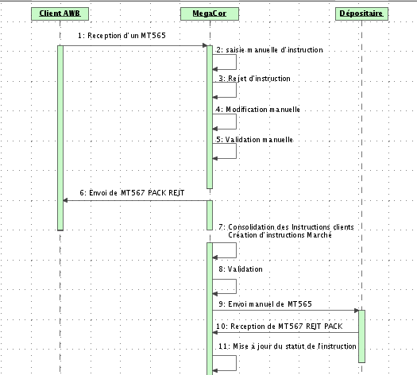

Règles de Contrôle des instructions

Quelles soient créées automatiquement ou manuellement, toutes les instructions sont sujettes des règles de contrôle préalablement configurées dans le système.

- Si l’instruction est valide, un MT567/rapport sera envoyé au client confirmant l’acceptation de l’instruction avec un code PACK.

- Si l’instruction est rejetée, un MT567/rapport sera envoyé au client avec le code REJT et la description de la raison du rejet.

MegaCor offre la possibilité de rejeter automatiquement l'instruction ou de la mettre dans une file d'attente de réparation ou de validation, ces dernières seront affichées dans le tableau de bord.

Ci-dessous la liste des contrôles, règles de rejet et les code de rejet communiqués au client.

Erreur | Rejet automatique/ Rejet sujet à validation | Code rejet  567
Annulation reçue après la date limite de révocabilité | Rejet Automatique | NARR
Insuffisance de provision (position) | validation de l’utilisateur | LACK
Instruction reçue après la date limite interne d’instruction (AWB) | validation de l’utilisateur | ADEA
Instruction reçue après la date limite d’instruction dépositaire | validation de l’utilisateur | LATE
Instrument non valide ou non reconnu. | validation de l’utilisateur | DSEC
Compte titre non valide ou non reconnu. | validation de l’utilisateur | SAFE
Numéro de l’option non valide | validation de l’utilisateur | OPNM
Discordance entre le code de l’option et le numéro de l’option | validation de l’utilisateur | NMTY
Code de l’option non valide | validation de l’utilisateur | OPTY
Référence de l’annonce non valide ou non reconnue. | validation de l’utilisateur | EVNM
Expéditeur invalide pour ce compte titre | validation de l’utilisateur | SAFE
Quantité instruite non valide : quantité minimum/maximum à exercer | validation de l’utilisateur | DQUA
Quantité instruite n’est pas un multiple de la parité | validation de l’utilisateur | DQUA
Unicité de la référence par compte titre | validation de l’utilisateur | NARR

Pour certaines OST, il y a des règles reçues dans le narratif de l’annonce et qui ne pourront pas être préalablement configurées, les instructions portant sur ce type d’OST, après vérification des règles configurées par le système, seront sujet à validation par l’utilisateur.

Ci-dessous la liste des OST et des Options.

OST | Option | Description
CERT  Certification Non-US TEFRA D | QINV/NOQU | blocage de toute instruction reçue pour que l'utilisateur vérifie si le client a fourni les certificats nécessaire justifiant qu'il est « Qualified Invetor » ou « Non Qualified Investor »  N.B. la réception, la sauvegarde et l’envoi des certificats seront gérés hors MegaCor.
 | Toutes les options nécessitant un débit de cash | l'utilisateur décidera d'accepter ou de rejeter l'instruction selon l'autorisation de l’agence.
MEET / OMET / XMET | Toutes les options sauf NOAC
BIDS  Offre public d'achat initié par l'émetteur  TEND  Offre public d'achat initié par une tierce partie | CASH | L’utilisateur doit vérifier la quantité instruite par rapport à la quantité minimale à exercer exigé par l’initiateur de l’offre.
DVOP  Dividende optionnel | CASE | L’utilisateur doit vérifier la quantité instruite par rapport à la quantité maximale permise pour la distribution des titres.
EXOF  Echange | Toutes les options
    - Annulation d’instructions

Une demande d'annulation pourrait être lancée de deux manières:
- Manuellement: déclenchée par l'utilisateur
- Lors de la réception d'un MT565 CANC valable

A la réception d'une demande d'annulation MegaCor effectuera les contrôles suivants :
- Existence d'une instruction valide correspondant à la référence dans le RELA du MT565
- La fin de la période de révocabilité n’est pas atteinte
- La date limite d’instruction client n’est pas atteinte
Si une de ces conditions a échoué la demande d'annulation sera rejetée.

L’annulation d’une instruction est sujette à validation par l’utilisateur, une fois validée un MT567/rapport sera envoyé au client.

Lorsque l'instruction du client a déjà été consolidée et envoyée au dépositaire, une demande d'annulation doit être envoyée au dépositaire.

    - Génération automatique des options par défaut

Pour les opérations sur titres optionnelles avec choix, l’annonce précise une option par défaut qui doit être générée dans le cas où le client ne se prononce pas.

Toutefois, le client peut convenir avec sa banque sur une option par défaut selon des règles bien particulières définies au niveau du SLA instruction par défaut :

SLA instructions par défaut
Contexte | Type de l’annonce  Structure Commerciale (Compte titre client, Client, Groupe de client)  Marché
Résultat | Option

Pour les clients n’ayant pas répondu, l’utilisateur dispose d’un écran spécifique lui permettant de sélectionner tous les clients ou seulement quelques uns et de générer les instructions sur l’option par défaut tel que définies au niveau de l’opération sur titre ou au niveau de la configuration.
Toutefois, le système doit prévoir la génération automatique de cette instruction à la fin de la date d’opération ou à partir d’une date à renseigner dans l’annonce, via le lancement d’un processus
Un batch sera exécuté pour l’application des options par défaut configurées à AWB date limite d’instruction à 11:30.
Un batch sera exécuté pour l’application des options par défaut de l’émetteur à AWB date limite d’instruction à 12:00.
Les date et heures des batch sont définies dans la section batch.

Exemple : Pour une distribution de dividendes optionnelle, le teneur de compte génère automatiquement une instruction sur l’option espèce (option par défaut) pour les clients silencieux.

AWB Date limite de réception des instructions = Date limite du dépositaire -1 à 11h
SLA date limite Interne d’instruction client
Contexte | Type de l’annonce  Structure Commerciale (Compte titre client, Client, Groupe de client)
Résultat | Date de référence = date limite dépositaire (Custodian deadline)  Nombre de jours de décalage (Day shift) = -1  Heure = 11h

Blocage de position pour les OST d’assemblée.

Pour les OST de meeting, lorsqu’une instruction est acceptée, la quantité instruite doit être bloquée puis débloquée manuellement, le déblocage peut être soit à la date de l’assemblée soit date d’enregistrement soit à une date ultérieure.

Blocage automatique  à la date de la réception de l’instruction | Déblocage  Manuelle
Débit dénouée  Crédit bloquée (avec origine dénouée) | Crédit dénouée  Débit bloquée (avec origine dénouée)
Débit Nantie  Crédit bloquée (avec origine Nantie) | Crédit Nantie  Débit bloquée (avec origine Nantie)

Le déblocage des positions peut se faire manuellement via un écran dédié.
Le MT535 reçu du dépositaire contient le détail de la position dénouée et la position bloquée, il serait possible de réconcilier la position bloquée reçue versus la somme des positions bloquées dans Megara sur le compte Nostro. (Le blocage et déblocage doivent se faire aussi sur le compte Nostro)

    - Instruction Marché

Les instructions Marché sont créées par la consolidation des instructions des clients, la consolidation se fait par type d'option et par compte Nostro.
Un batch sera exécuté pour la consolidation des instructions à AWB date limite d’instruction à 13:00.

Pour certaines options définies comme « Processus individuel d’instruction » au niveau de la configuration annonce (se référer à la section 3.1.4. champs nécessaires par type d’annonce), pour toute instruction client reçue une instruction Marché est automatiquement créée sans attendre la consolidation en fin de période.

- Toutes les instructions Marché seront créées dans un statut « en attente d’envoi» c’est à l’utilisateur d’envoyer manuellement les instructions au dépositaire via MT565.
- Il doit être possible lors de la validation, d’insérer des commentaires manuellement avant l’envoi.
- Il doit été possible lors de la validation d’insérer manuellement le nom, l’adresse, le numéro de téléphone de la personne à contacter. Le contact saisi doit être généré dans le MT565 sous le tag 95Q:MEOR//4*35x
- Pour l’OST, Certification (CERT), un commentaire fixe doit être généré automatiquement lors de l’envoi comme suit 70E:: COMP/CERT/ 'A'

La réception d'un MT567 du dépositaire impactera le statut de l'instruction Marché.
Seulement PACK et REJT sont gérés pour le moment.
- En cas de PACK l'instruction Marché passe au statut « «acquitté »

- En cas de REJT l'instruction Marché passe au statut "Potentiellement rejetée", une alerte sera générée dans le tableau de bord. Lorsque l'utilisateur confirme le rejet, cela déclenchera l'annulation de l'instruction Marché, mais pas l'annulation des instructions des clients liées. L'utilisateur décidera quelle instruction client à réparer ou annuler, puis il pourra effectuer une nouvelle consolidation et envoyer une nouvelle instruction Marché au dépositaire.

Toutes les instructions Marché ne seront pas envoyées au dépositaire automatiquement, l’utilisateur souhaite vérifier et envoyer manuellement les instructions au dépositaire via MT565.
    - Alertes et Notifications
Ce paragraphe décrit les alertes qui doivent être générées dans le tableau de bord:
- Instruction client « rejetée »
- Instruction client : « rejetée en attente de validation »
- Instruction client « Invalide»
- Instruction client nécessitant le contrôle et la validation de l’utilisateur
- Instruction client nécessitant la validation de l’annulation
- Instruction Marché nécessitant la validation d’envoi au dépositaire
- Instruction Marché dans le statut «rejetée en attente de validation »
- Alerte à la date d’enregistrement pour les OST d’assemblée pour que l’utilisateur débloque manuellement les positions bloquées.

  - Gestion des Paiements
    - Description générale

Le paiement peut être créé dans l’application :

- Automatiquement à la réception d’un MT566
Le message reçu est automatiquement lié à l’annonce en utilisant :
- La référence Marché reçu dans 20C : CORP
- Le code de l’annonce (ex. DVCA)
- code ISIN concerné par l’annonce
- Le code de l’option (ex. CASH)
- Le compte Nostro du dépositaire
Si l’une de ces informations n’a pas concordé avec les données existantes dans Megacor, le message sera créé avec erreur, et une alerte sera générée dans le tableau de bord.
L’utilisateur doit avoir la main de corriger/modifier le message et le retraiter pour créer le paiement Marché.

- Saisie manuelle par l’utilisateur à partir d’un écran dédié.
L’écran est décrit dans la section cas d’utilisation.

Le paiement reçu ou saisi manuellement est créé par :
- Compte Nostro du dépositaire
- OST
- Option
Un seul paiement peut contenir des paiements titres et/ou espèces, chaque paiement (titre / espèces) est réconcilié séparément avec les paiements prévisionnels calculés puis alloués aux clients manuellement par l’utilisateur.

Si des écarts sont constatés lors de la réconciliation entre les titres/espèces prévisionnels et ceux reçus, une alerte sera générée dans le tableau de bord, l’utilisateur pourra vérifier l’origine des écarts et aura la main d’accepter la réconciliation compte tenu par exemple des transactions tardives ou des suspens.

    - Paiement Titre

Dés la création du paiement titre (manuellement ou automatiquement), un processus de réconciliation est déclenché.
- Si la réconciliation est totale, c.à.d. la quantité de titres reçue correspond exactement à la quantité de titres prévisionnelle calculée dans les exécutions Marché, un processus d’allocation sera déclenché mais en attente de validation par l’utilisateur.
- Les suspens sur le compte Nostro postés ultérieurement lors du calcul des exécutions Marché seront impactés.
- L’utilisateur aura la main d’allouer le paiement réconcilié aux clients éligibles soit au prorata de leur position soit par un choix prioritaire pour certain clients.
- Une fois l’allocation est validée, un paiement client sera créé et les positions seront impactées : entrée ou sortie de titre : Impacter les suspens ultérieurement postés lors du calcul des exécutions.
- L’envoi de la confirmation des paiements aux clients peut se faire automatiquement (batch de confirmation de paiement) ou manuellement, un MT566 ou un rapport sera généré selon le profil de Reporting du client.
Pour le Marché étranger, il n’y a pas de comptabilité titre.

Cycle de vie de traitement des paiements titre

Le cycle de vie de traitement des paiements titre se résume dans le schéma ci-dessous.
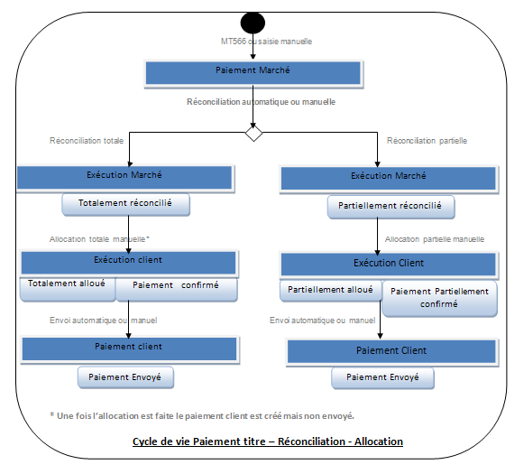

Réconciliation partielle :

Un écart de réconciliation peut résulter :

- D’un paiement partiel : le dépositaire s’engage à envoyer un deuxième 566 pour la quantité non payé. L’utilisateur peut forcer la réconciliation partielle et allouer un paiement partiel aux clients en attendant le deuxième paiement ou ne pas déclencher l’allocation jusqu’à réception du reliquat du paiement.

- D’un suspens non dénoué.

Exemple :
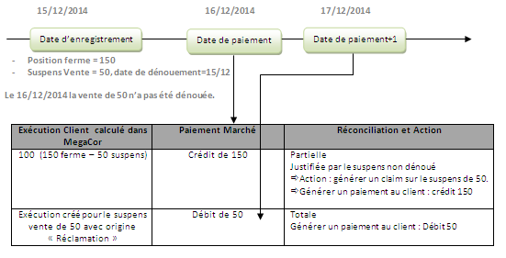

- D’une transaction entrée dans le système tardivement
Exemple
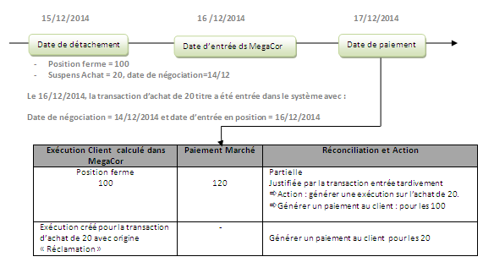
- De l’arrondi des rompus
Exemple
OST avec parité de 1 pour chaque 3 titre détenu.

Clients | Position | Exécution Client | Exécution Marché | Paiement Marché | Réconciliation et Action
Client 1 | 100 | 33.334 arrondi à  33 | 50 | 50 | Réconciliation Totale  Allouer manuellement le paiement comme suit :  33 au client 1  17 au client 2
Client 2 | 50 | 16.667 arrondi à  16

Sur-allocation :
Il sera possible de sur-allouer à un client donné, à condition que l'utilisateur mette à jour d'abord la quantité calculée au niveau des exécutions clients avec le supplément de titre à allouer puis procéder à l'allocation manuelle.
Exemple décrit ci-dessus : Voici les étapes à faire :
Étape 1: L'utilisateur doit mettre à jour les exécutions calculées: 17 titres au lieu de 16=> le suspens posté lors du calcul des exécutions sera mis à jour.
Étape 2 : allouer manuellement au client 17 titres. => Impact du suspens de 17 : la position sera mise à jour : entrée de 17 titres

Paiement Espèces

Dés la création du paiement espèces (manuellement ou automatiquement), un processus de réconciliation est déclenché.
Si la réconciliation est totale, c.à.d. le montant reçu correspond exactement au montant prévisionnel calculé dans les exécutions Marché, un processus d’allocation sera déclenché mais En attente de validation par l’utilisateur.

L’utilisateur aura la main d’allouer le paiement réconcilié aux clients éligibles soit au prorata de leur position soit par un choix prioritaire pour certain clients.

N.B.
Chaque client doit avoir un compte espèce dans la devise de l’annonce. Dans le cas où le client n’a pas de compte espèce dans la devise du paiement, une opération de FX sera créée sur son compte en MAD, le paiement du client sera bloqué jusqu’à mise à jour manuelle du taux de change.
Le paiement reçu du dépositaire doit être dans la devise de l’annonce.

Cycle de vie de traitement des paiements espèces

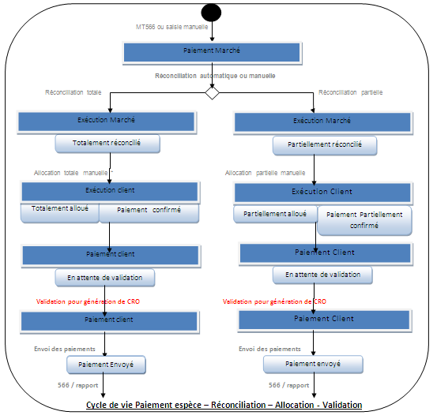

Paiement espèces en Net

Pour le Marché étranger, les paiements en espèces sont reçus en Net, la taxe est retenue chez le dépositaire.

La taxe ne sera pas calculée pour les paiements sur titres étrangers, les montants calculés dans les paiements prévisionnels dans Megacor sont en Brut.

- Une alerte pour non réconciliation sera générée pour les paiements en espèces reçu en Net.
L’utilisateur après vérification de l’écart et du taux de la taxe qui a été appliqué, aura la main de forcer la réconciliation et procéder à l’allocation manuelle.

Validation des paiements espèces

L’impact du compte client espèce est sujet à validation (débit ou crédit).

La validation concerne le postage ou le non postage de CRO, pour optimiser le STP, un SLA va être ajouté pour décider de poster ou pas de CRO.

SLA Postage CRO
Contexte | Structure commerciale (compte titre client, client, groupe de client)
Résultat | Décision :  - Poster des CRO sans validation  - Ne pas poster des CRO  - Validation requise pour poster des CRO

- Si le résultat du SLA est « Poster des CRO sans Validation » :
- Le paiement espèces sera créé directement après l’allocation sans aucune validation manuelle.
- CRO doit être générés au système Cash externe (système bancaire) : interface par web service
- Schémas comptables doit être générés à MegaAccouting
- Confirmation de paiement doit être envoyée au client via 566 ou rapport

- Si le résultat du SLA est « Ne pas poster des CRO» :
- Le paiement espèces sera créé directement après l’allocation sans aucune validation manuelle.
- Il n’y aura pas postage de CRO ni d’écriture comptable.
- Confirmation de paiement doit être envoyée au client via 566 ou rapport

- Si le résultat du SLA est « Validation requise pour poster des CRO» :
- Le paiement espèces sera créé après l’allocation dans un statut «en attente de validation»
- L’utilisateur aura le choix entre : valider le paiement sans poster des CRO (traitement 2) ou valider le paiement et Poster des CRO (traitement 1).
C’est à l’utilisateur du back-office de valider les paiements sur les comptes espèces, il n’y aura pas d’intervention de l’agence, l’activité des OST pour le marché étranger est centralisée.
N.B. Les schémas comptables seront définis dans un document à part.

Opération de FX.

Dans le cas où le client n’a pas de compte dans la devise du paiement, une opération de FX sera créée sur son compte en MAD et le paiement client sera bloqué en attente du taux de change.
Une fois l’utilisateur renseigne le taux de change manuellement au niveau du paiement bloqué, les montants seront calculés et le statut du paiement passe à la validation de la génération de CRO.
    - Règles de réconciliation

Pour la réconciliation de la position Marché, le système rapproche automatiquement les exécutions liées à une même OST, se basant sur les règles suivantes :
- Compte Nostro
- Le sens de l’opération
- Titre en entrée ou en sortie selon le cas
- La devise pour les paiements en espèce
- Nature de la position

N.B. La Réconciliation manuelle se fait séparément pour les paiements en titre et les paiements en espèce.

Le critère origine = claim doit être pris en compte lors de la réconciliation et l’allocation :
Euroclear précise le tag : ADDB/CLAI dans les swift de paiement de market claim, voir ANNEXES pour l’exemple de MT566 Market Claim.
I
Pour la réconciliation du paiement Marché avec les exécutions clients, le système se base sur les règles suivantes :
- Le sens de l’opération
- Titre en entrée ou en sortie selon le cas
- La devise pour les paiements en espèce
- Nature de la position

Règles d’allocation

Le paiement Marché reçu doit être alloué vers les clients en prenant en considération les critères suivants :
- Le sens de l’opération
- Titre en entrée ou en sortie selon le cas
- La devise pour les paiements en espèce
- Nature de la position
- La position éligible
- Compte Nostro

N.B. L‘allocation manuelle se fait séparément pour les paiements en titre et les paiements en espèce.

    - Alertes et Notifications

- Au cas où les rapprochements effectués automatiquement feraient l’objet d’un écart (quantité ou montant) entre l’exécution Marché /clients et les paiements reçus, une alerte est générée à l’attention de l’utilisateur qui devra étudier l’écart et éventuellement intervenir manuellement.
- Tous les paiements titre et espèces en attente d’allocation manuelle par l’utilisateur.
- Tous les paiements espèces en attente de validation par l’utilisateur.
- Tous les paiements espèces en attente du taux de change.
- Tous les paiements prévisionnels calculés dans le système et arrivant à la date de paiement et qui n’ont pas été payés.
- Description des Operations sur Titre

Cette section décrit le déroulement d’une opération sur titre et les différentes étapes dy cycle d’une OST depuis le préavis jusqu’au paiement.

Les OST sont classifiées comme suit :
Groupe | OST
OST obligatoires avec distribution d’espèces | DVCA  INTR
OST obligatoires avec distribution de titres | RHDI  SOFF
OST obligatoires avec sortie de titre crédit espèce | LIQU
OST obligatoires de rédemption | MCAL  REDM
OST obligatoires avec échange de titre sans rompus | CHAN  SPLF
OST obligatoires avec échange de titre avec rompus | SPLR
OST optionnelles | BONU CHOS AVEC DROIT  DVOP CHOS AVEC DROIT  DVOP CHOS SANS DROIT  BIDS  TEND  EXOF  EXWA
OST de Meeting | MEET  OMET  XMET
OST d’information | ACTV  SUSP  CHAN sans option
Nouvelles OST non gérées par MegaCor | TREC  CERT  WTRC
  - Description du traitement des OST obligatoires sans choix avec distribution d’espèces

Ce paragraphe décrit le traitement d’un paiement de dividende en espèce obligatoire, le traitement est le même pour le paiement des intérêts sauf que la date d’arrêt de position est date d’enregistrement.

- Réception d’un préavis d’annonce via MT564 de BPSS ou Euroclear
- Une annonce est automatiquement créée dans MegaCor reflétant des données reçues dans le Swift.

Données | Valeur
Titre concerné | Titre A
Ex-date | 15/12/2014
Date de d’enregistrement | 16/12/2014
Date de paiement | 17/12/2014
Prix | 10 EUR

- Calcul des Positions éligibles en se basant sur la date de détachement (ex-date) et les positions fermes + suspens éligibles.

L’utilisateur a la possibilité de consulter les positions éligibles a tout moment du cycle vie de l’opération, afin de voir l’évolution des mouvements en cours.

Position Clients

Compte client | Compte Nostro | Position ferme | Suspens* | Position éligible
Compte client 1 | Compte Nostro 1 | 100 | 0 | 100
Compte client 2 | Compte Nostro 1 | 200 | -50 | 150
Compte client 3 | Compte Nostro 2 | 50 | 0 | 50
*Suspens tel que: date de négociation < 15/12/2014
Position Marché

Compte Nostro | Position ferme | Suspens* | Position éligible
Compte Nostro 1 | 300 | -50 | 250
Compte Nostro 2 | 50 | 0 | 50

- Génération automatique de notifications aux clients éligible dés que l’OST passe au statut « Validée».
- Un Swift MT564 ou rapport sera envoyé selon le profil de Reporting des clients.

- Activation automatique de l’OST à la date d’arrêt de position= date de détachement= 15/12/2014

- Calcul automatiques des exécutions clients et Marché.

Exécution Clients
Compte client | Compte Nostro | Position éligible | Crédit Espèce | réclamations
Compte client 1 | Compte Nostro 1 | 100 | 1000 EUR | Non
Compte client 2 | Compte Nostro 1 | 150 | 1500 EUR | Non
Compte client 3 | Compte Nostro 2 | 50 | 500 EUR | Non

Exécution Marché
Compte Nostro | Position éligible | Crédit Espèce | réclamations
Compte Nostro 1 | 250 | 2500 EUR | Non
Compte Nostro 2 | 50 | 500 EUR | Non

- Génération automatique de notifications avec les paiements prévisionnels calculés aux clients éligible.
- Un Swift MT564 REPE ou rapport sera envoyé selon le profil de Reporting des clients.

- Le 15/12/2014 : Transaction entrée dans le système tardivement :
Achat de 20 titre A avec date de négociation = 14/12/2014

- Réception d’un paiement marché via un MT566 sur le Nostro 1 et un MT566 pour le Nostro2

Compte Nostro | Paiement brut reçu | Paiement net reçu | Paiement brut calculé | Réconciliation
Compte Nostro 1 | 2700 EUR | 2430 EUR | 2250 EUR | Alerte
Compte Nostro 2 | 500 EUR | 400 EUR | 500 EUR | Alerte

- La réconciliation est déclenchée automatiquement et se fait sur la base des montant postés (POST : posting amount) par rapport aux montants brut calculés dans les exécutions

- une alerte pour réconciliation partielle est générée dans le tableau de bord avec le détail des montants non réconciliés.
- L’utilisateur vérifie manuellement les montants reçus, la taxe prélevée pour chaque Nostro et la quantité confirmé par le client = 270 (COMB : confirmed balance)
- La quantité confirmé 270 correspond à la position arrêtée le jour de ex-date = 250, plus l’opération entrée dans le système tardivement achat de 20 actions.

Compte Nostro | Balance confirmé | Paiement brut reçu | Paiement net reçu | Taux de taxe
Compte Nostro 1 | 270 | 2700 EUR | 2430 EUR | 10%
Compte Nostro 2 | 50 | 500 EUR | 400 EUR | 20%

- L’utilisateur doit générer une réclamation pour les 20 achats pour pouvoir réconcilier la totalité du paiement, la réclamation ne sera pas envoyée à la contrepartie.

Compte client | Compte Nostro | Position éligible | Crédit Espèce | réclamations
Compte client 1 | Compte Nostro 1 | 20 | 200 EUR | Oui

- Réconciliation manuelle puis allocation manuelle aux clients : une fois la réconciliation est traitée, le processus d’allocation se déclenche, l’utilisateur doit allouer manuellement aux clients les montants réconciliés.
- Allocation manuelle du paiement Nostro 1 puis Nostro 2.
Compte Nostro | Montant réconcilié | Compte client | Montant alloué
Compte Nostro 1 | 2430 | Compte client 1 | 1080 EUR
 |  | Compte client 2 | 1350 EUR
Compte Nostro 2 | 400 | Compte client 3 | 400 EUR
- Création des paiements client et calcul des commissions. (Montant fixe: 20 EUR)

Les paiements espèces sont calculés et créés en attente de validation
Compte client | Montant alloué | commissions | Montant Net | Statut
Compte client 1 | 1080 EUR | 20 EUR | 1060 EUR | En attente
Compte client 2 | 1350 EUR | 20 EUR | 1330 EUR | En attente
Compte client 3 | 400 EUR | 20 EUR | 380 EUR | En attente

- Validation des paiements espèces :
Si l’utilisateur choisit de poster des CRO:
- Un avis de crédit doit être généré vers le système Cash.
- Un message comptable espèce doit être généré vers MegaAccouting
- Une fois validé, le paiement espèce passe au statut «créé» (prêt à être envoyé)
Si l’utilisateur choisit de ne pas poster des CRO:
- le paiement espèce passe au statut «créé» (prêt à être envoyé) sans postage de CRO

- Envoi automatique des confirmations de paiements aux clients.
- Un Swift MT566 ou rapport sera envoyé selon le profil de Reporting des clients

  - Description du traitement des OST obligatoires sans choix avec distribution de titres

Ce paragraphe décrit le traitement d’une distribution obligatoire de droit (RHDI).
Le traitement sera le même pour Spin-Off.
Spin-Off : Une distribution des actions d’une nouvelle filiale aux actionnaires de la société mère sans cession d'actions. Spin-off représente une forme de cession résultant en une société indépendante

- Réception d’un préavis d’annonce via MT564 de BPSS ou Euroclear
- Une annonce est automatiquement créée dans MegaCor reflétant des données reçues dans le Swift.
Données | Valeur
Titre concerné | Titre A
Date de détachement | 15/12/2014
Date de d’enregistrement | 16/12/2014
Date de paiement | 17/12/2014
Entrée de droit | Droit B
Parité sortante | 1
Parité entrante | 1

- Calcul des Positions éligibles en se basant sur la date de détachement (ex-date) et les positions fermes + suspens éligibles.
L’utilisateur a la possibilité de consulter les positions éligibles à tout moment du cycle vie de l’opération, afin de voir l’évolution des mouvements en cours.

Position Clients
Compte client | Compte Nostro | Position ferme | Suspens* | Position éligible
Compte client 1 | Compte Nostro 1 | 100 | +20 | 120
Compte client 2 | Compte Nostro 1 | 200 | -50 | 150
Compte client 3 | Compte Nostro 2 | 50 | 0 | 50
*Suspens tel que: date de négociation < 15/12/2014
Position Marché
Compte Nostro | Position ferme | Suspens* | Position éligible
Compte Nostro 1 | 300 | -30 | 270
Compte Nostro 2 | 50 | 0 | 50

- Génération automatique de notifications aux clients éligible dés que l’OST passe au statut « Validée».
- Un Swift MT564 ou rapport sera envoyé selon le profil de Reporting des clients.

- Activation automatique de l’OST à la date d’arrêt de position = 15/12/2014

- Calcul automatiques des exécutions clients et Marché.
Exécution Clients
Compte client | Compte Nostro | Position éligible | Crédit Droit B | réclamations
Compte client 1 | Compte Nostro 1 | 120 | 120 | Non
Compte client 2 | Compte Nostro 1 | 150 | 150 | Non
Compte client 3 | Compte Nostro 2 | 50 | 50 | Non
Exécution Marché
Compte Nostro | Position éligible | Crédit Droit B | Réclamations
Compte Nostro 1 | 270 | 270 | Non
Compte Nostro 2 | 50 | 50 | Non

- Génération automatique de notifications avec les paiements prévisionnels calculés aux clients éligible.
- Un Swift MT564 REPE ou rapport sera envoyé selon le profil de Reporting des clients.

- Réception d’un paiement marché via un MT566 sur le Nostro 1 et un MT566 pour le Nostro2
Compte Nostro | Quantité de droits reçue | Quantité de droits calculée | Réconciliation
Compte Nostro 1 | 270 | 270 | Pas Alerte : réconciliation totale
Compte Nostro 2 | 50 | 50 | Pas Alerte : réconciliation totale

La réconciliation est déclenchée automatiquement et se fait sur la base des quantités reçues par rapport aux quantités calculées dans les exécutions.
Lorsque la réconciliation est totale, l’allocation est déclenchée automatiquement.

- Allocation manuelle aux clients : une fois la réconciliation est traitée, le processus d’allocation se déclenche, l’utilisateur doit allouer manuellement aux clients les quantités réconciliées.
- Allocation manuelle du paiement Nostro 1 puis Nostro 2.
Compte Nostro | quantité réconciliée | Compte client | quantité allouée
Compte Nostro 1 | 270 | Compte client 1 | 120
 |  | Compte client 2 | 150
Compte Nostro 2 | 50 | Compte client 3 | 50

- Création des paiements client et calcul des commissions. (ex. Montant fixe: 20 EUR)

Les paiements client en titres sont automatiquement créés après l’allocation sans validation.
Compte client | Titre | Quantité | Statut
Compte client 1 | Droit B | 120 | Créé
Compte client 2 | Droit B | 150 | Créé
Compte client 3 | Droit B | 50 | Créé

- un Swift MT566 ou rapport sera envoyé selon le profil de Reporting des clients

Les paiements en espèces de commissions sont calculés et créés en attente de validation.
Compte client | commissions | Montant Net | Statut
Compte client 1 | 20 EUR | 20 EUR | En attente
Compte client 2 | 20 EUR | 20 EUR | En attente
Compte client 3 | 20 EUR | 20 EUR | En attente

- Validation des paiements espèces :
Si l’utilisateur choisit de poster des CRO:
- Un avis de crédit doit être généré vers le système Cash.
- Un message comptable espèce doit être généré vers MegaAccouting
- Une fois validé, le paiement espèce passe au statut «créé» (prêt à être envoyé)
Si l’utilisateur choisit de ne pas poster des CRO:
- le paiement espèce passe au statut «créé» (prêt à être envoyé) sans postage de CRO

- Envoi automatique des confirmations de paiements aux clients.
- Un Swift MT566 ou rapport sera envoyé selon le profil de Reporting des clients

  - Description du traitement des OST obligatoires sans choix de rédemption

Ce paragraphe décrit le traitement d’un remboursement à la maturité (REDM).
Le traitement est le même pour le remboursement prématuré (MCAL).

- Réception d’un préavis d’annonce via MT564 de BPSS ou Euroclear
- Une annonce est automatiquement créée dans MegaCor reflétant des données reçues dans le Swift.
Données | Valeur
Titre concerné | Obligation A
Date de d’enregistrement | 17/12/2014
Date de paiement | 17/12/2014
Ratio de remboursement | 100%
Prix de remboursement | 100%

- Calcul des Positions éligibles en se basant sur la date de d’enregistrement (Record date) et les positions fermes + suspens éligibles.

L’utilisateur a la possibilité de consulter les positions éligibles a tout moment du cycle vie de l’opération, afin de voir l’évolution des mouvements en cours.

Position Clients
Compte client | Compte Nostro | Position ferme | Suspens | Position éligible
Compte client 1 | Compte Nostro 1 | 120 | 0 | 120
Compte client 2 | Compte Nostro 1 | 150 | 0 | 150
Compte client 3 | Compte Nostro 2 | 50 | 0 | 50

Position Marché
Compte Nostro | Position ferme | Suspens* | Position éligible
Compte Nostro 1 | 270 | -0 | 270
Compte Nostro 2 | 50 | 0 | 50

- Génération automatique de notifications aux clients éligible dés que l’OST passe au statut « Validée».
- Un Swift MT564 ou rapport sera envoyé selon le profil de Reporting des clients.

- Activation automatique de l’OST à la date d’arrêt de position= date d’enregistrement = 17/12/2014

- Calcul automatiques des exécutions clients et Marché le 17/12/2014.

Exécution Clients
Compte client | Compte Nostro | Position éligible | Crédit Espèce | Sortie de titre  Obligation A
Compte client 1 | Compte Nostro 1 | 120 | 1200 EUR | 120
Compte client 2 | Compte Nostro 1 | 150 | 1500 EUR | 150
Compte client 3 | Compte Nostro 2 | 50 | 500 EUR | 50
Exécution Marché
Compte Nostro | Position éligible | Crédit Espèce | Sortie de titre  Obligation A
Compte Nostro 1 | 270 | 2700 EUR | 270
Compte Nostro 2 | 50 | 500 EUR | 50
- Génération automatique de notifications avec les paiements prévisionnels calculés aux clients éligible.
- Un Swift MT564 REPE ou rapport sera envoyé selon le profil de Reporting des clients.

- Réception d’un paiement marché via un MT566 sur le Nostro 1 et un MT566 pour le Nostro2
Compte Nostro | Paiement Net Marché | Quantité Marché | Exécution espèce | Exécution titre | Réconciliation
Compte Nostro 1 | 2700 EUR | 270 | 2700 EUR | 270 | Pas d’alerte
Compte Nostro 2 | 500 EUR | 50 | 500 EUR | 50 | Pas d’alerte

La réconciliation est déclenchée automatiquement et se fait sur la base des montant postés (POST : Posting Amount) par rapport aux montants brut calculés dans les exécutions et des quantités Marché reçues par rapport aux quantités calculées dans les exécutions.

- Allocation manuelle aux clients : une fois la réconciliation est traitée, le processus d’allocation se déclenche, l’utilisateur doit allouer manuellement aux clients les montants réconciliés.
- Allocation manuelle du paiement Nostro 1 puis Nostro 2.
Compte Nostro | Montant réconcilié | Compte client | Montant alloué | quantité allouée
Compte Nostro 1 | 2700 | Compte client 1 | 1200 EUR | 120
 |  | Compte client 2 | 1500 EUR | 150
Compte Nostro 2 | 500 | Compte client 3 | 500 EUR | 50

- Création des paiements client et calcul des commissions. (Montant fixe: 20 EUR)

Les paiements client en titres sont automatiquement créés après l’allocation sans validation.
Compte client | Titre | Quantité | Statut
Compte client 1 | Obligation A | 100 | créé
Compte client 2 | Obligation A | 150 | créé
Compte client 3 | Obligation A | 50 | créé

- un Swift MT566 ou rapport sera envoyé selon le profil de Reporting des clients

Les paiements espèces sont calculés et créés en attente de validation.
Compte client | Montant alloué | commissions | Montant Net | Statut
Compte client 1 | 1200 EUR | 20 EUR | 1180 EUR | En attente
Compte client 2 | 1500 EUR | 20 EUR | 1480 EUR | En attente
Compte client 3 | 500 EUR | 20 EUR | 380 EUR | En attente

- Validation des paiements espèces :
Si l’utilisateur choisit de poster des CRO:
- Un avis de crédit doit être généré vers le système Cash.
- Un message comptable espèce doit être généré vers MegaAccouting
- Une fois validé, le paiement espèce passe au statut «créé» (prêt à être envoyé)
Si l’utilisateur choisit de ne pas poster des CRO:
- le paiement espèce passe au statut «créé» (prêt à être envoyé) sans postage de CRO

- Envoi automatique des confirmations de paiements aux clients.
- Un Swift MT566 ou rapport sera envoyé selon le profil de Reporting des clients

  - Description du traitement des OST obligatoires sans choix d’échange de titre sans rompus

Ce paragraphe décrit le traitement d’un stock split. (SPLF).
Le traitement sera le même pour l’OST changement d’ISN (CHAN).
SPLF : "Augmentation du nombre d’actions en circulation d’une société sans aucun changement dans les capitaux des actionnaires ou de la valeur marchande totale au moment de la scission. Le prix des actions et la valeur nominale est réduite en conséquence.

- Réception d’un préavis d’annonce via MT564 de BPSS ou Euroclear
- Une annonce est automatiquement créée dans MegaCor reflétant des données reçues dans le Swift.
Données | Valeur
Titre concerné | Titre A
Date de détachement | 15/12/2014
Date de d’enregistrement | 16/12/2014
Date de paiement | 17/12/2014
Entrée de droit | Titre B
Parité sortante | 1
Parité entrante | 3
Arrondissement quantité entrante | Inférieur

- Calcul des Positions éligibles en se basant sur la date de détachement (ex-date) et les positions fermes + suspens éligibles.
L’utilisateur a la possibilité de consulter les positions éligibles à tout moment du cycle vie de l’opération, afin de voir l’évolution des mouvements en cours.

Position Clients
Compte client | Compte Nostro | Position ferme | Suspens* | Position éligible
Compte client 1 | Compte Nostro 1 | 100 | 0 | 100
Compte client 2 | Compte Nostro 1 | 200 | 0 | 200
Compte client 3 | Compte Nostro 2 | 50 | 0 | 50
*Suspens tel que: date de négociation < 15/12/2014
Position Marché
Compte Nostro | Position ferme | Suspens* | Position éligible
Compte Nostro 1 | 300 | 0 | 300
Compte Nostro 2 | 50 | 0 | 50

- Génération automatique de notifications aux clients éligible dés que l’OST passe au statut « Validée».
- Un Swift MT564 ou rapport sera envoyé selon le profil de Reporting des clients.

- Activation automatique de l’OST à la date d’arrêt de position = 15/12/2014

- Calcul automatiques des exécutions clients et Marché.

Exécution Clients
Compte client | Compte Nostro | Position éligible | Sortie titre A | Crédit titre B
Compte client 1 | Compte Nostro 1 | 100 | 100 | 300
Compte client 2 | Compte Nostro 1 | 200 | 200 | 600
Compte client 3 | Compte Nostro 2 | 50 | 50 | 150

Exécution Marché
Compte Nostro | Position éligible | Sortie titre A | Crédit titre B
Compte Nostro 1 | 300 | 300 | 900
Compte Nostro 2 | 50 | 50 | 150

- Génération automatique de notifications avec les paiements prévisionnels calculés aux clients éligible.
- Un Swift MT564 REPE ou rapport sera envoyé selon le profil de Reporting des clients.

- Réception d’un paiement marché via un MT566 sur le Nostro 1 et un MT566 pour le Nostro2
Compte Nostro | Paiement Marché Sortie titre A | Paiement Marché Crédit titre B | Réconciliation
Compte Nostro 1 | 300 | 900 | Pas Alerte
Compte Nostro 2 | 50 | 150 | Pas Alerte

La réconciliation est déclenchée automatiquement et se fait sur la base des quantités reçues par rapport aux quantités calculées dans les exécutions.
Lorsque la réconciliation est totale, l’allocation est déclenchée automatiquement.

- Allocation manuelle aux clients : une fois la réconciliation est traitée, le processus d’allocation se déclenche, l’utilisateur doit allouer manuellement aux clients les quantités réconciliées.
Compte Nostro | quantité réconciliée |  | Compte client | quantité allouée  titre A | quantité allouée  titre B
Compte Nostro 1 | 300 | 900 | Compte client 1 | 100 | 300
 |  |  | Compte client 2 | 200 | 600
Compte Nostro 2 | 50 | 150 | Compte client 3 | 50 | 150

- Création des paiements client et calcul des commissions. (ex. Montant fixe: 20 EUR)

Les paiements client en titres sont automatiquement créés après l’allocation sans validation.
Compte client | Sortie Titre A | Crédit Titre B | Statut
Compte client 1 | 100 | 300 | créé
Compte client 2 | 200 | 600 | créé
Compte client 3 | 50 | 150 | créé
- un Swift MT566 ou rapport sera envoyé selon le profil de Reporting des clients

Les paiements en espèces de commissions sont calculés et créés en attente de validation.
Compte client | commissions | Montant Net | Statut
Compte client 1 | 20 EUR | 20 EUR | En attente
Compte client 2 | 20 EUR | 20 EUR | En attente
Compte client 3 | 20 EUR | 20 EUR | En attente

- Validation des paiements espèces :
Si l’utilisateur choisit de poster des CRO:
- Un avis de crédit doit être généré vers le système Cash.
- Un message comptable espèce doit être généré vers MegaAccouting
- Une fois validé, le paiement espèce passe au statut «créé» (prêt à être envoyé)
Si l’utilisateur choisit de ne pas poster des CRO:
- le paiement espèce passe au statut «créé» (prêt à être envoyé) sans postage de CRO

- Envoi automatique des confirmations de paiements aux clients.
- Un Swift MT566 ou rapport sera envoyé selon le profil de Reporting des clients
  - Description du traitement des OST obligatoires sans choix d’échange de titres avec rompus

Ce paragraphe décrit le traitement d’un reverse stock split. (SPLR).
SPLR : la Diminution du nombre d’actions en circulation d'une société sans aucun changement dans les capitaux des actionnaires ou de la valeur marchande totale au moment de la scission. Le prix des actions et la valeur nominale sont accrus en conséquence.

- Réception d’un préavis d’annonce via MT564 de BPSS ou Euroclear
- Une annonce est automatiquement créée dans MegaCor reflétant des données reçues.
Données | Valeur
Titre concerné | Titre A
Date de détachement | 15/12/2014
Date de d’enregistrement | 16/12/2014
Date de paiement | 17/12/2014
Entrée de droit | Titre B
Parité sortante | 3
Parité entrante | 1
Arrondissement quantité entrante | Inférieur

- Calcul des Positions éligibles en se basant sur la date de détachement (ex-date) et les positions fermes + suspens éligibles.
L’utilisateur a la possibilité de consulter les positions éligibles à tout moment du cycle vie de l’opération, afin de voir l’évolution des mouvements en cours.
Position Clients
Compte client | Compte Nostro | Position ferme | Suspens* | Position éligible
Compte client 1 | Compte Nostro 1 | 100 | 0 | 100
Compte client 2 | Compte Nostro 1 | 200 | 0 | 200
Compte client 3 | Compte Nostro 2 | 50 | 0 | 50
*Suspens tel que: date de négociation < 15/12/2014
Position Marché
Compte Nostro | Position ferme | Suspens* | Position éligible
Compte Nostro 1 | 300 | 0 | 300
Compte Nostro 2 | 50 | 0 | 50

- Génération automatique de notifications aux clients éligibles dés que l’OST passe au statut « Validée».
- Un Swift MT564 ou rapport sera envoyé selon le profil de Reporting des clients.

- Activation automatique de l’OST à la date d’arrêt de position = 15/12/2014

- Calcul automatiques des exécutions clients et Marché.
Exécution Clients
Compte client | Compte Nostro | Position éligible | Sortie titre A | Crédit titre B
Compte client 1 | Compte Nostro 1 | 100 | 100 | 33
Compte client 2 | Compte Nostro 1 | 200 | 200 | 66
Compte client 3 | Compte Nostro 2 | 50 | 50 | 16

Exécution Marché
Compte Nostro | Position éligible | Sortie titre A | Crédit titre B
Compte Nostro 1 | 300 | 300 | 100
Compte Nostro 2 | 50 | 50 | 16
- Génération automatique de notifications avec les paiements prévisionnels calculés aux clients éligible.
- Un Swift MT564 REPE ou rapport sera envoyé selon le profil de Reporting des clients.

- Réception d’un paiement marché via un MT566 sur le Nostro 1 et un MT566 pour le Nostro2
Compte Nostro | Paiement Marché Sortie titre A | Paiement Marché Crédit titre B | Réconciliation
Compte Nostro 1 | 300 | 100 | Pas Alerte
Compte Nostro 2 | 50 | 16 | Pas Alerte

La réconciliation est déclenchée automatiquement et se fait sur la base des quantités reçues par rapport aux quantités calculées dans les exécutions.
Lorsque la réconciliation est totale, l’allocation est déclenchée automatiquement.

- Mise à jour des exécutions : Avant d’allouer le titre supplémentaire, l’utilisateur doit mettre à jour les exécutions du client 2 comme suit :
Compte client | Compte Nostro | Position éligible | Crédit titre B | Crédit titre B
Compte client 2 | Compte Nostro 1 | 200 | 66 => | 67

- Validation manuelle de la mise à jour des exécutions.
- Les exécutions sont mises à jour à 67
- Le suspens posté lors du calcul des exécutions est mis à jour à 67.

- Allocation manuelle aux clients : une fois la réconciliation est traitée, le processus d’allocation se déclenche, l’utilisateur doit allouer manuellement aux clients les quantités réconciliées.

- Allocation manuelle du paiement Nostro 1 puis Nostro 2.
Compte Nostro | quantité réconciliée |  | Compte client | quantité allouée  titre A | quantité allouée  titre B
Compte Nostro 1 | 300 | 100 | Compte client 1 | 100 | 33
 |  |  | Compte client 2 | 200 | 67
Compte Nostro 2 | 50 | 16 | Compte client 3 | 50 | 16

- Création des paiements client et calcul des commissions. (ex. Montant fixe: 20 EUR)

Les paiements client en titres sont automatiquement créés après l’allocation sans validation.
Compte client | Sortie Titre A | Crédit Titre B | Statut
Compte client 1 | 100 | 33 | Créé
Compte client 2 | 200 | 67 | Créé
Compte client 3 | 50 | 16 | Créé

- un Swift MT566 ou rapport sera envoyé selon le profil de Reporting des clients

Les paiements en espèces de commissions sont calculés et créés en attente de validation.
Compte client | commissions | Montant Net | Statut
Compte client 1 | 20 EUR | 20 EUR | En attente
Compte client 2 | 20 EUR | 20 EUR | En attente
Compte client 3 | 20 EUR | 20 EUR | En attente

- Validation des paiements espèces :
Si l’utilisateur choisit de poster des CRO:
- Un avis de crédit doit être généré vers le système Cash.
- Un message comptable espèce doit être généré vers MegaAccouting
- Une fois validé, le paiement espèce passe au statut «créé» (prêt à être envoyé)
Si l’utilisateur choisit de ne pas poster des CRO:
- le paiement espèce passe au statut «créé» (prêt à être envoyé) sans postage de CRO

- Envoi automatique des confirmations de paiements aux clients.
- Un Swift MT566 ou rapport sera envoyé selon le profil de Reporting des clients.
  - Description du traitement des OST optionnelles

Ce paragraphe décrit le traitement d’une distribution de dividende optionnelle (DVOP: obligatoire avec choix) et précédé d’une distribution de droits (RHDI).
Le traitement pour les OST optionnelles est pratiquement le même au niveau de la création de l’annonce, des notifications, des collectes des instructions et des paiements.
Les différences résident dans le fait qu’il y a parfois des contrôles spécifiques à chaque type d’annonce lors de la réception/la création de l’instruction client. Ces contrôles sont définis dans la section Gestion des instructions.

- Réception d’un préavis d’annonce via 2 MT564:
Un MT564 concernant la distribution de droits et un MT564 concernant la distribution optionnelle de dividendes.
Deux annonces sont automatiquement créées
- Une annonce de distribution de droits. Pour le traitement de cette OST se référer à 4.2.
- Une annonce de distribution optionnelle de dividendes MegaCor reflétant des données reçues dans le Swift.
Données |  | Valeur
Titre concerné |  | Droit A
Date de détachement |  | 15/12/2014
Date de d’enregistrement |  | 16/12/2014
Annonce liée | RHDI000235600
Option Espèce
Date limite Marché |  | 31/12/2014
Date limite dépositaire |  | 30/12/2014 à 11h
Date d’ouverture de l’opération |  | 15/12/2014
Date de clôture de l’opération |  | 31/12/2014
Option par défaut |  | Vrai
- Sortie droit A
Date de paiement |  | 02/01/2015
- Entrée d’espèce
Prix |  | 10 EUR
Date de paiement |  | 02/01/2015
Option Titre
Date limite Marché |  | 31/12/2014
Date limite dépositaire |  | 30/12/2014 à 11h
Date d’ouverture de l’opération |  | 15/12/2014
Date de clôture de l’opération |  | 31/12/2014
Option par défaut |  | Faux
- Sortie droit A
Date de paiement |  | 02/01/2015
- Entrée de Titre B
Parité |  | 1/3
Date de paiement |  | 02/01/2015
Arrondissement quantité entrante |  | Inférieur
- Calcul des Positions éligibles en se basant sur la date de détachement (ex-date) et les positions fermes + suspens éligibles.

L’utilisateur a la possibilité de consulter les positions éligibles a tout moment du cycle vie de l’opération, afin de voir l’évolution des mouvements en cours.

Position Clients
Compte client | Compte Nostro | Position ferme | Suspens* | Position éligible
Compte client 1 | Compte Nostro 1 | 100 | 0 | 100
Compte client 2 | Compte Nostro 1 | 200 | 0 | 200
Compte client 3 | Compte Nostro 2 | 60 | 0 | 50
*Suspens tel que: date de dénouement contractuelle =< 17/12/2014
Position Marché
Compte Nostro | Position ferme | Suspens* | Position éligible
Compte Nostro 1 | 300 | 0 | 300
Compte Nostro 2 | 60 | 0 | 60

- Génération automatique de notifications aux clients éligible dés que l’OST passe au statut « Validée».
- Un Swift MT564 ou rapport sera envoyé selon le profil de Reporting des clients avec date limite client = 29/12/2014 à 11

- Activation automatique de l’OST à la date d’arrêt de position= date de détachement (ex-date) =15/12/2014
Pour les OST Volontaire l’activation doit se faire à la Date d’ouverture de l’opération.

- Réception de MT565 ou Création manuelle d’instructions Clients

- Le système vérifie les règles de contrôle des instructions :

Instruction client
Compte client | Mode | Option choisie | Quantité instruite | statut
Compte client 1 | MT565 | Titre | 80 | Acceptée
Compte client 2 | MT565 | Titre | 150 | Acceptée
Compte client 3 | Fax / manuel | Titre | 90 | Rejetée en attente de validation

- Un MT567/ rapport d’acceptation d’instruction pour le client 1 et 2.
- Une alerte est générée dans le tableau de bord pour que l’utilisateur valide ou rejette l’instruction du client 3.
- Les exécutions sur les instructions du client 1 et 2 sont automatiquement calculées.

Exécution Clients
Compte client | Quantité instruite |  | Sortie droit A | Entrée de titre B | Compensation espèce des fractions
Compte client 1 | 80 | Titre | 80 | 26 | 0.66667 | Prix inconnu
Compte client 2 | 150 | Titre | 150 | 50 | -

- Un mouvement pour la compensation des fractions en espèces est créé mais le montant n’est pas calculé, le mouvement est créé dans un statut particulier en attendant la communication du prix.
- Validation manuelle de l’instruction en attente
- L’utilisateur décide de rejeter l’instruction pour insuffisance de Position.
- Un MT567/ rapport de rejet d’instruction pour le client 3.

- Création manuelle d’une nouvelle instruction pour le client 3

- Le système vérifie les règles de contrôle des instructions :

Instruction Client
Compte client | Mode | Option choisie | Quantité instruite | statut
Compte client 3 | manuel | Titre | 60 | Acceptée

- Un MT567/ rapport d’acceptation d’instruction pour le client 3.
- Les exécutions sur l’instruction du client 3 sont automatiquement calculées.

Exécution Clients
Compte client | Compte Nostro | Quantité instruite |  | Sortie droit A | Crédit titre B
Compte client 3 | Compte Nostro 2 | 60 | titre | 60 | 20

- Génération automatiques de notification de rappels pour les clients 1 et 2 à la date limite client -1 = 28/12/2014 à 11

- Un Swift MT564 RMDR ou rapport sera envoyé selon le profil de Reporting des clients.

- Application automatique de l’option par défaut pour les quantités restantes non instruites à la date limite client (AWB date limite d’instructions) 29/12/2014 à 12 :00.
- Le système vérifie les règles de contrôle des instructions :

Instructions client

Compte client | Mode | Option choisie | Quantité instruite | statut
Compte client 1 | Automatique | Espèce | 20 | Acceptée
Compte client 2 | Automatique | Espèce | 50 | Acceptée

- Un MT567/ rapport d’acceptation d’instruction pour le client 1 et 2.
- Les exécutions sur les instructions du client 1 et 2 sont automatiquement calculées.
Exécution Client

Compte client | Quantité instruite |  | Sortie droit A | Crédit espèces
Compte client 1 | 80 | Espèce | 20 | 200 EUR
Compte client 2 | 150 | Espèce | 50 | 500 EUR

- Génération automatiques des instructions Marché à la date limite client (AWB date limite d’instructions) à 13 :00
La génération des instructions Marché se fait sur la base de la consolidation des instructions clients par option et par compte Nostro.

Instructions Marché
Compte Nostro | Mode | Option choisie | Quantité instruite | statut
Compte Nostro 1 | Automatique | Espèce | 70 | En attente
Compte Nostro 1 | Automatique | Titre | 230 | En attente
Compte Nostro 2 | Automatique | Titre | 60 | En attente
- Une alerte est générée dans le tableau de bord pour les instructions en attente d’envoi.

Exécution Marché
Compte client | Quantité instruite |  | Sortie droit A | Crédit espèces | Crédit titre B
Compte Nostro 1 | 70 | Espèce | 700 | 700 EUR | -
Compte Nostro 1 | 230 | Titre | 230 | - | 76
Compte Nostro 2 | 60 | Titre | 60 | - | 20

- Validation manuelle par l’utilisateur pour envoyer les instructions marché au dépositaire.
- 2 MT565 pour chaque option sont envoyés au Dépositaire du Nostro 1.
- Un MT565 pour l’option titre est envoyé au Dépositaire du Nostro 2.

- Réception d’un paiement marché via 2 MT566 sur le Nostro 1 pour chaque instruction envoyée et un MT566 pour le Nostro2.

Paiement Marché |  |  |  | Exécution Marché |  |  | Réconciliation
Compte Nostro | Paiement Net | Sortie droit | Crédit titre B | Espèce | Sortie droit | Crédit titre B
Compte Nostro 1 | 630 EUR | 70 | - | 700 EUR | 70 | - | Alerte
Compte Nostro 1 | - | 230 | 76 | - | 230 | 76 | Pas d’alerte
Compte Nostro 2 | - | 60 | 20 | - | 60 | 20 | Pas d’alerte

La réconciliation est déclenchée automatiquement et se fait sur la base des montant postés (POST : Posting Amount) par rapport aux montants brut calculés dans les exécutions et des quantités Marché reçues par rapport aux quantités calculées dans les exécutions.
- une alerte pour réconciliation partielle est générée dans le tableau de bord avec le détail des montants non réconciliés.
- L’utilisateur vérifie les montants et les quantités reçus.
- L’écart provient d’une retenue à la source sur les paiements espèces de 10%.
- L’utilisateur accepte et force la réconciliation des 600 EUR reçus.

- Allocation manuelle aux clients : une fois la réconciliation est traitée, le processus d’allocation se déclenche, l’utilisateur doit allouer manuellement aux clients les montants et les quantités réconciliés.

- Allocation manuelle du paiement Nostro 1 puis Nostro 2, l‘allocation se fait séparément pour les paiements en titre et les paiements en espèce.

Allocation Espèce
Compte Nostro | Montant réconcilié | Compte client | Montant alloué
Compte Nostro 1 | 630 | Compte client 1 | 180 EUR
 |  | Compte client 2 | 450 EUR
Allocation Titre
Compte Nostro | quantité réconcilié  droit | quantité réconcilié  titre B | Compte client | quantité allouée droit | quantité allouée titre
Compte Nostro 1 | 70 | - | Compte client 1 | 20 | -
 |  |  | Compte client 2 | 50 | -
Compte Nostro 1 | 230 | 76 | Compte client 1 | 80 | 26
 |  |  | Compte client 2 | 150 | 50
Compte Nostro 2 | 60 | 20 | Compte client 3 | 60 | 20

- Création des paiements client et calcul des commissions. (Montant fixe: 20 EUR)

Les paiements client en titres sont automatiquement créés après l’allocation sans validation.

Compte client | Option | Sortie droit | Entrée titre B | Statut
Compte client 1 | Espèce | 30 | - | créé
Compte client 1 | Titre | 80 | 26 | créé
Compte client 2 | Espèce | 50 | - | créé
Compte client 2 | Titre | 150 | 50 | créé
Compte client 3 | Titre | 60 | 20 | créé

- un Swift MT566 ou rapport sera envoyé selon le profil de Reporting des clients

Les paiements espèces sont calculés et créés en attente de validation.

Compte client | Option | Montant alloué | commissions | Montant Net | Statut
Compte client 1 | Espèce | 180 EUR | 20 EUR | 160 EUR | En attente
Compte client 1 | Titre | - | 20 EUR | 20 EUR | En attente
Compte client 2 | Espèce | 450 EUR | 20 EUR | 430 EUR | En attente
Compte client 2 | Titre | - | 20 EUR | 20 EUR | En attente
Compte client 3 | Titre | - | 20 EUR | 20 EUR | En attente

- Validation des paiements espèces :
Si l’utilisateur choisit de poster des CRO:
- Un avis de crédit doit être généré vers le système Cash.
- Un message comptable espèce doit être généré vers MegaAccouting
- Une fois validé, le paiement espèce passe au statut «créé» (prêt à être envoyé)
Si l’utilisateur choisit de ne pas poster des CRO:
- le paiement espèce passe au statut «créé» (prêt à être envoyé) sans postage de CRO

- Envoi automatique des confirmations de paiements aux clients.
- Un Swift MT566 ou rapport sera envoyé selon le profil de Reporting des clients.

- Réception d’un paiement marché via 2 MT566 pour la compensation des rompus en espèces.

Exécution Marché |  | Exécution | Réconciliation
Compte Nostro | Paiement Net | Montant non calculé : prix inconnu | Alerte
Compte Nostro 1 | 5 EUR | -

- Une alerte est générée dans le tableau de bord pour le paiement reçu non réconcilié.
- L’utilisateur après vérification, calcule le prix appliqué pour les fractions :
5 EUR / 0.6666667 de rompus = 7.5 EUR

- Mise à jour des exécutions espèces «en attente de prix »

- L’utilisateur renseigne manuellement le prix 7.5 EUR à partir d’un écran dédié.
- Une fois le prix renseigné, les montants sont automatiquement calculés, l’utilisateur pourra ensuite générer des paiements aux clients.

- Génération des paiements espèces de compensation des fractions.

Les paiements espèces sont calculés et créés en attente de validation.

Compte client | Option | Montant alloué | commissions | Montant Net | Statut
Compte client 1 | Espèce | 5 EUR | 20 EUR | -15 EUR | En attente

- Validation des paiements espèces :
Si l’utilisateur choisit de poster des CRO:
- Un avis de crédit doit être généré vers le système Cash.
- Un message comptable espèce doit être généré vers MegaAccouting
- Une fois validé, le paiement espèce passe au statut «créé» (prêt à être envoyé)
Si l’utilisateur choisit de ne pas poster des CRO:
- le paiement espèce passe au statut «créé» (prêt à être envoyé) sans postage de CRO

- Envoi automatique des confirmations de paiements aux clients.
- Un Swift MT566 ou rapport sera envoyé selon le profil de Reporting des clients

  - Description du traitement des OST volontaires d’assemblée générale

Ce paragraphe décrit le traitement d’une participation à une assemblée générale annuelle. (MEET)
Le traitement sera le même pour l’assemblée générale ordinaire et extraordinaire. (OMET / XMET)

- Réception d’un préavis d’annonce via MT564 et MT568 de BPSS ou Euroclear
- Une annonce est automatiquement créée dans MegaCor reflétant des données reçues dans le Swift.

Données | Valeur
Titre concerné | Titre A
Date de d’enregistrement | 31/12/2014
Date de l’assemblée | 02/01/2015
Lieu de d’assemblée | Casablanca
Option ABST : s’abstenir
Date limite Marché | 31/12/2014
Date limite dépositaire | 30/12/2014 à 11h
Date d’ouverture de l’opération | 15/12/2014
Date de clôture de l’opération | 31/12/2014
Option CONN : consent refusé
Date limite Marché | 31/12/2014
Date limite dépositaire | 30/12/2014 à 11h
Date d’ouverture de l’opération | 15/12/2014
Date de clôture de l’opération | 31/12/2014
Option CONY : consent accepté
Date limite Marché | 31/12/2014
Date limite dépositaire | 30/12/2014 à 11h
Date d’ouverture de l’opération | 15/12/2014
Date de clôture de l’opération | 31/12/2014
Option WITH : vote avec direction
Date limite Marché | 31/12/2014
Date limite dépositaire | 30/12/2014 à 11h
Date d’ouverture de l’opération | 15/12/2014
Date de clôture de l’opération | 31/12/2014
Option AGNT : vote contre direction
Date limite Marché | 31/12/2014
Date limite dépositaire | 30/12/2014 à 11h
Date d’ouverture de l’opération | 15/12/2014
Date de clôture de l’opération | 31/12/2014
Option SPLI : Split
Date limite Marché | 31/12/2014
Date limite dépositaire | 30/12/2014 à 11h
Date d’ouverture de l’opération | 15/12/2014
Date de clôture de l’opération | 31/12/2014
Option NOAC : No action
Date limite Marché | 31/12/2014
Date limite dépositaire | 30/12/2014 à 11h
Date d’ouverture de l’opération | 15/12/2014
Date de clôture de l’opération | 31/12/2014
Commentaire
Commentaires entrants | Agenda/Commentaires reçus dans le MT568

- Calcul des Positions éligibles en se basant sur la date de d’enregistrement et les positions fermes.
L’utilisateur a la possibilité de consulter les positions éligibles à tout moment du cycle vie de l’opération, afin de voir l’évolution des mouvements en cours.

Position Clients
Compte client | Compte Nostro | Position dénoué | Position Nantie* | Position éligible
Compte client 1 | Compte Nostro 1 | 100 | 50 | 150
Compte client 2 | Compte Nostro 1 | 300 | 0 | 300
Compte client 3 | Compte Nostro 2 | 50 | 0 | 50
*Nantissement n’est pas encore confirmé.
Position Marché
Compte Nostro | Position ferme | Position Nantie | Position éligible
Compte Nostro 1 | 400 | 50 | 450
Compte Nostro 2 | 50 | 0 | 50

- Génération automatique de notifications aux clients éligible dés que l’OST passe au statut « Validée».
- Un Swift MT564+MT568 ou rapport seront envoyés selon le profil de Reporting des clients.

- Activation automatique de l’OST à la date d’ouverture de l’opération = 15/12/2014

- Réception de MT565 ou Création manuelle d’instructions Clients

- Le système vérifie les règles de contrôle des instructions :

Instruction client
Compte client | Mode | Option choisie | Quantité instruite | statut
Compte client 1 | MT565 | WITH | 100 | Acceptée
 | MT565 | AGST | 20 | Acceptée
Compte client 2 | MT565 | SPLI | 200 | Acceptée
Compte client 3 | Fax / manuel | ABST | 50 | Acceptée

- MT567/ rapport d’acceptation d’instruction envoyés pour le client 1, 2 et 3
- Lorsque les instructions sont acceptées, un blocage de la quantité instruite est effectué comme suit :

 | Instructions clients |  |  | Position Client
Compte client | Nature Position | Quantité instruite |  | Nature Position | Quantité
Compte client 1 | Dénouée | 100 | > | Bloquée (de la dénouée) | 100
 |  |  | > | dénouée | 0
 | Nantie | 20 | > | Bloquée (de la Nantie) | 20
 |  |  | > | Nantie | 30
Compte client 2 | Dénouée | 100 | > | Bloquée (de la dénouée) | 200
 |  |  | > | dénouée | 100
Compte client 3 | Dénouée | 50 | > | Bloquée (de la dénouée) | 50
 |  |  | > | Dénouée | 0

- Pour chaque instruction client, une instruction Marché est générée automatiquement dés que l’instruction est acceptée. Il n’y a pas de consolidation pour les options de Meeting.

Instructions Marché
Compte Nostro | Mode | Option choisie | Quantité instruite | statut
Compte Nostro 1 | Automatique | WITH | 100 | En attente
Compte Nostro 1 | Automatique | AGST | 50 | En attente
Compte Nostro 1 | Automatique | SPLI | 200 | En attente
Compte Nostro 2 | Automatique | ABST | 50 | En attente
Une alerte est générée dans le tableau de bord pour les instructions en attente d’envoi.

- Validation manuelle par l’utilisateur pour envoyer les instructions marché au dépositaire.
Avant envoi, l’utilisateur insère les commentaires de l’option SPLI.
- 3 MT565 pour chaque option sont envoyés au Dépositaire du Nostro 1.
- Un MT565 pour l’option ABST est envoyé au Dépositaire du Nostro 2.

- Déblocage des positions à record date (RD) fin de journée.

 | Position Client avant RD |  |  | Position Client après RD
Compte client | Nature Position | Quantité |  | Nature Position | Quantité
Compte client 1 | Bloquée (de la dénouée) | 100 | > | Bloquée (de la dénouée) | 0
 | dénouée | 0 | > | dénouée | 100
 | Bloquée (de la prêtée) | 20 | > | Bloquée (de la Nantie) | 0
 | Nantie | 30 | > | Nantie | 50
Compte client 2 | Bloquée (de la dénouée) | 200 | > | Bloquée (de la dénouée) | 0
 | dénouée | 100 | > | Dénouée | 300
Compte client 3 | Bloquée (de la dénouée) | 50 | > | Bloquée (de la dénouée) | 0
 | dénouée | 0 | > | Dénouée | 50

- Le déblocage des positions peut se faire automatiquement via un batch préalablement configuré ou manuellement via un écran dédié.

  - Description du traitement des OST d’information.

Ce paragraphe décrit le traitement d’une annonce de suspension d’un titre. (SUPS)
Le traitement est le même pour l’annonce d’activation (ACTV) et l’annonce de changement de la description d’un titre. (CHAN)

- Réception d’un préavis d’annonce via MT564 de BPSS ou Euroclear
- Une annonce est automatiquement créée dans MegaCor reflétant des données reçues dans le Swift.
Données | Valeur
Titre concerné | Titre A
Date effective | 15/12/2014

- Calcul des Positions éligibles en se basant sur la date effective et les positions fermes + suspens éligibles.

L’utilisateur a la possibilité de consulter les positions éligibles a tout moment du cycle vie de l’opération, afin de voir l’évolution des mouvements en cours.

Position Clients
Compte client | Compte Nostro | Position ferme | Position éligible
Compte client 1 | Compte Nostro 1 | 100 | 120
Compte client 2 | Compte Nostro 1 | 200 | 150
Compte client 3 | Compte Nostro 2 | 50 | 50

Position Marché
Compte Nostro | Position ferme | Suspens* | Position éligible
Compte Nostro 1 | 300 | -30 | 270
Compte Nostro 2 | 50 | 0 | 50

- Génération automatique de notifications aux clients éligible dés que l’OST passe au statut « Validée».
- Un Swift MT564 ou rapport sera envoyé selon le profil de Reporting des clients.

- A la date effective de suspension, une alerte est générée dans le tableau de bord.
- L’utilisateur doit désactiver le titre concerné manuellement dans le Référentiel Valeurs.
- IDEM pour l’annonce d’activation, l’utilisateur doit réactiver le titre manuellement dans le Référentiel Valeurs.
- IDEM pour l’annonce de changement de description/Nom, l’utilisateur doit mettre à jour la description/le nom du titre manuellement dans le Référentiel Valeurs.

  - Description du traitement des nouvelles OST non gérées par MegaCor .
Les 3 nouvelles OST ne sont pas retenues selon le document « Phase d’élaboration Gaps fonctionnels» du 24/03/2015.

Certification Non-US TEFRA D

Ce paragraphe décrit le traitement de la Certification. (CERT)
Certification est une OST obligatoire avec choix. (CHOS)
L’annonce consiste en l’exigence des propriétaires réels non-américains d’une certification d’échange de notes provisoires ou permanentes.

- Réception d’un préavis d’annonce via MT564 + MT568 de BPSS ou Euroclear
- Une annonce est automatiquement créée dans MegaCor reflétant des données reçues dans le Swift.
Données | Valeur
Titre concerné | Titre A
Date limite de certification | 30/12/2014
Option QINV : qualified investor
Option NOQU : non qualified investor
commentaires | Reçus dans MT568

- Calcul des Positions éligibles en se basant sur la date limite de certification et sur les positions fermes + suspens éligibles.

L’utilisateur a la possibilité de consulter les positions éligibles a tout moment du cycle vie de l’opération, afin de voir l’évolution des mouvements en cours.

- Génération automatique de notifications aux clients éligible dés que l’OST passe au statut « Validée».
- les comptes propres d’Attijari doivent être exclus de la notification, c.à.d. aucune notification ne sera envoyé lorsque le compte titre éligible a comme propriété : masse de ségrégation = Avoir propre.
- Un Swift MT564+MT568 ou rapport seront envoyés selon le profil de Reporting des clients.

- Réception/Saisie manuelle d’instructions clients

- Toute instruction reçue ou créée manuellement sera bloquée pour validation
- Les instructions sur comptes propres d’Attijari seront créées manuellement.
- Une alerte est générée dans le tableau de bord pour les instructions en attente de validation.

- Validation manuelle des instructions clients.
- L’utilisateur valide l’instruction après vérification si le client a présenté les certifications requises.
- Les certifications/documents sont gérés hors MegaCor, Attijari se charge de collecter les certificats et de les transmettre aux dépositaires.
- Une instruction Marché est automatiquement créée en attente d’envoi.

- Validation et Envoi des instructions Marché
- Une MT565 est envoyé avec un commentaire fixe généré automatiquement.
70E:COMP/CERT/ 'A'

Withholding Tax Relief Certification

Ce paragraphe décrit le traitement de « Withholding tax Releif Certification ». (WTRC)
WTRC est une OST volontaire sans options.
L’annonce consiste en un processus de certification en vue présenter les documents nécessaires pour bénéficier d’un allégement fiscal : réductions ou exemptions fondé sur le statut fiscal du bénéficiaire finale.
Cette opération est souvent annoncée avant le paiement des dividendes

- Réception d’un préavis d’annonce via MT564 + MT568 de BPSS ou Euroclear avec la référence de l’OST liée distribution de dividendes. CORP

- Une annonce est automatiquement créée dans MegaCor reflétant des données reçues dans le Swift.

Données | Valeur
Titre concerné | Titre A
Date limite de certification | 30/12/2014
Date limite de Taxe breakdown | 30/12/2014
Annonce liée | DVCA00236660
commentaires | Reçus dans MT568

- Calcul des Positions éligibles en se basant sur la date limite de certification et sur les positions fermes + suspens éligibles.
L’utilisateur a la possibilité de consulter les positions éligibles a tout moment du cycle de vie de l’opération afin de voir l’évolution des mouvements en cours.

- Génération automatique de notifications aux clients éligible dés que l’OST passe au statut « Validée».
- Un Swift MT564+MT568 ou rapport seront envoyés selon le profil de Reporting des clients.
- La référence de l’annonce liée doit être générée dans les notifications.

Tax Reclaim

Ce paragraphe décrit le traitement de « Tax Reclaim ». (TREC)
TREC est une OST obligatoire sans choix avec une option Cash. L’option Cash sera ignorée, le traitement dans Megacor se limitera à la notification d’annonce.
L’annonce consiste en un processus lié aux activités de récupération de l'impôt, cette opération est souvent annoncée après un paiement des dividendes.

- Réception d’un préavis d’annonce via MT564 + MT568 de BPSS ou Euroclear avec la référence de l’OST liée distribution de dividendes. CORP

- Une annonce est automatiquement créée dans MegaCor reflétant les données reçues dans le Swift.

Données | Valeur
Titre concerné | Titre A
Date limite de certification | 30/12/2014
Date limite de Tax breakdown | 30/12/2014
Annonce liée | DVCA00236660
Commentaires | Reçus dans MT568

- Calcul des Positions éligibles en se basant sur la date limite de certification et sur les positions fermes + suspens éligibles.
L’utilisateur a la possibilité de consulter les positions éligibles a tout moment du cycle de vie de l’opération afin de voir l’évolution des mouvements en cours.

- Génération automatique de notifications aux clients éligible dés que l’OST passe au statut « Validée».
- Un Swift MT564+MT568 ou rapport seront envoyés selon le profil de Reporting des clients.
- La référence de l’annonce liée doit être générée dans les notifications.
- Menu

Ce paragraphe devra décrire le menu de l’application cible avec une cartographie des entrées du menu et les cas d’utilisation à afficher.

[Fin section Vermeg]
- Description des cas d’utilisation
- Les cas d’utilisations définis ci-dessous sont relatifs aux OST sur marché étranger.
- Il y aura des écrans et des entrées de Menu séparés pour le marché étranger.
- La configuration des écrans/Menu sera faite par la gestion des habilitations par utilisateurs.
  - Cas d’utilisation <Saisie manuelle d’une OST>
    - Définition et objectif
- Ce cas d’utilisation est dédié à la création d’une annonce de distribution de dividende obligatoire pour le Marché étranger. Il est différent de celui réservé à la création d’une annonce de distribution de dividende pour le Marché local.
Il détaille les champs à renseigner ainsi que les aides à la saisie requises.
    - Pré-conditions
- Les pré-conditions spécifiques à ce cas d’utilisation fonctionnelle.
Réf. | Description
PRE-061-1 | Définir dans le référentiel les titres concernés par l’annonce.
PRE-061-2 | Type et code d’annonce préalablement configurés, options et mouvements définis
061 = saisie manuelle d’une annonce de distribution de dividende.
    - Post-conditions
- Les post-conditions spécifiques à ce cas d’utilisation fonctionnelle.
Réf. | Description
POS-061-1
    - Diagramme d’activité
L’interaction entre l’utilisateur et le système est représentée comme suit :
.
L’utilisateur | MegaCor
Saisie de la référence Marché *
Saisie du champ : officielle
Saisie des champs : complète
Saisie de l’ISIN avec possibilité de recherche via F2 puis sélection. * | La description du titre, et le Marché, sont déduits et affichés.
Choix parmi une énumération: type de dividende
Saisie de la date d’enregistrement | Possibilité de saisir manuellement une date ou de sélectionner une date du calendrier
Saisie de la date de détachement * | Possibilité de saisir manuellement une date ou de sélectionner une date du calendrier
Saisie du numéro de l’option. *
Saisie du prix
Choix parmi une énumération : mode de cotation
Montant/ pourcentage
Saisie de la date de paiement | Possibilité de saisir manuellement une date ou de sélectionner une date du calendrier
Saisie de la devise avec possibilité de recherche via F2 puis sélection
(*) : Obligatoire
    - Traitements
- Les traitements spécifiques à ce cas d’utilisation fonctionnelle :
Réf. | Description
TRT-061-1 | Une fois que l’utilisateur a fini la saisie, il doit cliquer sur « sauvegarder »  Le système crée une copie de l’annonce saisie qui va être envoyée au processus de « Data Cleansing »  S’il existe une OST déjà créée avec le même code annonce, même type annonce, même ISIN et même date de référence (+/-4 jours), qui est dans ce cas la date de détachement ; la copie de la saisie manuelle va être rattachée au groupe de l’OST déjà créée, les données saisie seront considérées comme une mise à jour et seront sujet à validation par l’utilisateur.  Dans le cas contraire, une nouvelle OST va être créée ainsi qu’un nouveau groupe pour d’éventuelles mises à jour à rattacher à cette OST.
061 = saisie manuelle d’une annonce de distribution de dividende.
    - Messages d’erreur
- Identifier et lister les messages d’erreur spécifiques à ce CUF.
Réf. | Description
ERR-GEN-1

  - Cas d’utilisation <Mise à jour des Dummy code>
    - Définition et objectif
- Pour certaines OST, le Code ISIN du titre distribué ou échangé n’est pas communiqué dés le premier préavis, un Dummy code est alors créé à la place du code SIN réel.
Ce cas d’utilisation est dédié à la mise à jour du Dummy code saisi au niveau de l’annonce par le code ISIN réel communiqué à posteriori.
    - Pré-conditions
- Les pré-conditions spécifiques à ce cas d’utilisation fonctionnelle.
Réf. | Description
PRE-062-1 | Définir dans le référentiel le code ISIN réel.
PRE-062-2 | Existence d’une annonce contenant un Dummy code
062 = Mise à jour des Dummy code.
    - Post-conditions
- Les post-conditions spécifiques à ce cas d’utilisation fonctionnelle.
Réf. | Description
POS-062-1

    - Diagramme d’activité
L’interaction entre l’utilisateur et le système est représentée comme suit :
.
L’utilisateur | MegaCor
Saisie d’un identifiant : référence de la mise à jour (champs texte)
Saisie de la référence l’annonce avec possibilité de recherche via F2 puis sélection
Saisie du code dummy : ancien Actif
Saisie de l’ISIN réel : Nouvel Actif

    - Traitements
- Les traitements spécifiques à ce cas d’utilisation fonctionnelle :
Réf. | Description
TRT-062-1 | Une fois que l’utilisateur a fini la saisie, il doit cliquer sur « sauvegarder »  Le système va remplacer le code ISIN saisie au niveau de l’annonce par le code ISIN réel dans toutes les options et tous les mouvements.
062 = Mise à jour des Dummy codes .

  - Cas d’utilisation <Saisie manuelle d’une instruction par compte client>
    - Définition et objectif
- Ce cas d’utilisation est dédié à la création manuelle d’une instruction par compte client pour une annonce donnée.
    - Pré-conditions
- Les pré-conditions spécifiques à ce cas d’utilisation fonctionnelle.
Réf. | Description
PRE-063-1 | Annonce optionnelle créée et complète.
PRE-063-2 | Définir dans le référentiel les comptes-titre client sujets à l’instruction.
PRE-063-3 | Définir dans le référentiel les comptes-espèces client sujets à l’instruction.
063 = Saisie manuelle d’une instruction par compte client.
    - Post-conditions
- Les post-conditions spécifiques à ce cas d’utilisation fonctionnelle.
Réf. | Description
POS-063-1 | Client ayant une position éligible non totalement instruite.
Pos-063-2 | Vérification des règles de contrôle des instructions.
063 = Saisie manuelle d’une instruction par compte client.
    - Diagramme d’activité
L’interaction entre l’utilisateur et le système est représentée comme suit :
.
L’utilisateur | MegaCor
Saisie de la référence client | Référence de l’instruction reçue par email, fax etc…
Saisie de la référence de l’annonce avec possibilité de recherche via F2 puis sélection
Saisie de l’option souhaitée | choix parmi une énumération contenant les options disponible sous l’annonce saisie
Saisie du client avec possibilité de recherche via F2 puis sélection
Saisie du compte client avec possibilité de recherche via F2 puis sélection | Déduction du client si le client n’as pas été renseigné.  La quantité éligible est déduite et affichée  La quantité restante est déduite et affichée
Saisie du type de quantité : choix parmi une énumération : UNIT / FAMT
Saisie de la quantité à instruire

    - Traitements
- Les traitements spécifiques à ce cas d’utilisation fonctionnelle :
Réf. | Description
TRT-063-1 | Une fois que l’utilisateur a fini la saisie, il doit cliquer sur « sauvegarder »  Si l’instruction est valide et respecte les règles de contrôle des instructions :  - L’instruction sera acceptée et créée dans un statut « créée »  - Une notification d’acceptation d’instruction sera envoyée au client  - Les exécutions sur la quantité instruite seront calculées.
TRT-063-2 | Si l’instruction ne respecte pas les règles de contrôle des instructions :  - L’instruction sera rejetée  Une notification de rejet d’instruction sera envoyée au client avec les raisons de rejet.
063 = Saisie manuelle d’une instruction par compte client.
  - Cas d’utilisation <Saisie manuelle d’une instruction par masse>
    - Définition et objectif
- Ce cas d’utilisation est dédié à la création massive des instructions client pour une annonce donnée.
    - Pré-conditions
- Les pré-conditions spécifiques à ce cas d’utilisation fonctionnelle.
Réf. | Description
PRE-064-1 | Annonce optionnelle créée et complète.
PRE-064-2 | Définir dans le référentiel les comptes-titre client sujets à l’instruction.
PRE-064-3 | Définir dans le référentiel les comptes-espèces client sujets à l’instruction.
064 = Saisie manuelle d’une instruction par masse
    - Post-conditions
- Les post-conditions spécifiques à ce cas d’utilisation fonctionnelle.
Réf. | Description
POS-064-1 | Clients ayant une position éligible non totalement instruite.
POS-064-2 | Vérification des règles de contrôle des instructions.
064 = Saisie manuelle d’une instruction par masse
    - Diagramme d’activité
L’interaction entre l’utilisateur et le système est représentée comme suit :
.
L’utilisateur | MegaCor
Saisie de la référence de l’annonce avec possibilité de recherche via F2 puis sélection
Saisie de l’option souhaitée | choix parmi une énumération contenant les options disponible sous l’annonce saisie
Une fois des données saisie, l’utilisateur doit cliquer sur « chercher » | Le système affiche en résultat tous les clients éligible ayant une quantité non encore instruite ou restante dans un tableau où l’utilisateur doit mettre la quantité à instruire par chaque client.  Le mode de cotation est pré-rempli.  La quantité à instruire est pré-remplie.
Saisie de la quantité à instruire | Le système affiche par défaut dans le champ « quantité à instruire » la quantité totale non instruite ou restante.  Cependant l’utilisateur peut changer la quantité à instruire s’il le souhaite.
Clique sur « appliquer »

    - Traitements
- Les traitements spécifiques à ce cas d’utilisation fonctionnelle :
Réf. | Description
TRT-064-1 | Le système verifie toutes les instructions saisie.  Si l’instruction est valide et respecte les règles de contrôle des instructions :  - L’instruction sera acceptée et créée dans un statut « créée »  - Une notification d’acceptation d’instruction sera envoyée au client  - Les exécutions sur la quantité instruite seront calculées.
TRT-064-2 | Si l’instruction ne respecte pas les règles de contrôle des instructions :  - L’instruction sera rejetée  Une notification de rejet d’instruction sera envoyée au client avec les raisons de rejet.
064 = Saisie manuelle d’une instruction par masse.

  - Cas d’utilisation <Saisie manuelle d’un paiement Marché >
    - Définition et objectif
- Ce cas d’utilisation est dédié à la création manuelle d’un paiement Marché titre et/ou espèce.
    - Pré-conditions
- Les pré-conditions spécifiques à ce cas d’utilisation fonctionnelle.
Réf. | Description
PRE-065-1 | Annonce créée et complète.
PRE-065-2 | Définir dans le référentiel les comptes-titre Nostro sujets au paiement.
PRE-065-3 | Définir dans le référentiel les comptes-espèces Nostro sujets au paiement.
065 = Saisie manuelle d’un paiement Marché.
    - Post-conditions
- Les post-conditions spécifiques à ce cas d’utilisation fonctionnelle.
Réf. | Description
POS-065-1
065 = Saisie manuelle du paiement Marché.
    - Diagramme d’activité
L’interaction entre l’utilisateur et le système est représentée comme suit :

L’utilisateur | MegaCor
Saisie de la référence de l’annonce avec possibilité de recherche via F2 puis sélection
Saisie de l’option concernée | choix parmi une énumération contenant les options disponible sous l’annonce saisie  s’il s’agit d’une annonce obligatoire avec une seule option, l’option sera déduite et affichée lorsque la référence de l’annonce est renseignée.
Saisie du compte titre Nostro avec possibilité de recherche via F2 puis sélection
Cliquer sur l’onglet paiement titre pour saisir les données du paiement titre
Saisie de la quantité payé / perçu
Saisie du type de quantité : choix parmi une énumération : UNIT / FAMT
Saisie de la date de paiement | Possibilité de saisir manuellement une date ou de sélectionner une date du calendrier
Cliquer sur l’onglet paiement espèces pour saisir les données du paiement espèces
Saisie du montant brut payé / perçu
Saisie du montant Net payé / perçu
Saisie de la devise avec possibilité de recherche via F2 puis sélection
Saisie de la date de paiement | Possibilité de saisir manuellement une date ou de sélectionner une date du calendrier

    - Traitements
- Les traitements spécifiques à ce cas d’utilisation fonctionnelle :
Réf. | Description
TRT-065-1 | Une fois que l’utilisateur a fini la saisie, il doit cliquer sur « sauvegarder »  Le paiement Marché sera créé et le processus de Réconciliation titre et/ou espèces sera déclenché.
065 = Saisie manuelle du paiement Marché.

- Description des écrans

  - Description de l’écran <Création manuelle d’une OST obligatoire sans choix>
    - Maquette de l’écran <Création manuelle d’une annonce de distribution de dividende obligatoire>

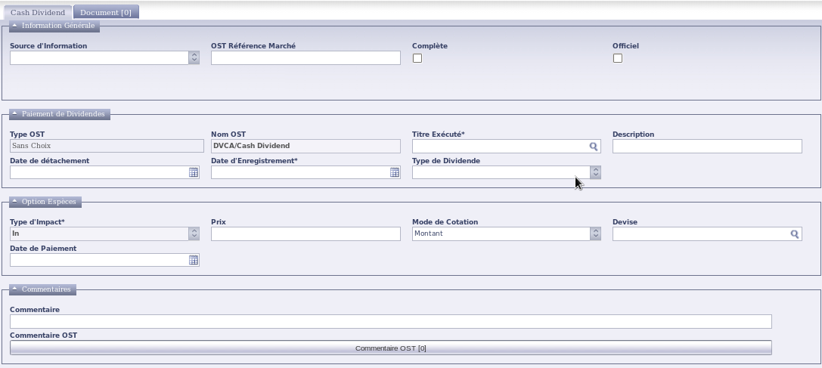
N.B. : L’écran est imprimé à titre d’information, les données mentionnées sont pour illustration, l’écran peut changer lors du cycle de développement
    - Typologie des données manipulées
- Identifier, lister et spécifier les champs présents dans l’écran.
Champ | Etiquette | Type de champ | Type de donnée manipulée | Taille | Description & valeurs possibles
Source d’information | Source d’information | Source d’information | obligatoire |  | Les Sources d’information définies dans le référentiel
référence Marché | 20C CORP | Alphanumérique | obligatoire | 16
Officielle | Officielle | Booléen |  |  | Vrai / faux
Complète | Complète | Booléen |  |  | Vrai / faux
Type d’OST | Type d’OST | Enumération | Obligatoire  pré-rempli |  | Sans choix  Avec choix  Volontaire
Nom OST | Nom OST | Enumération | Obligatoire  pré-rempli |  | Pré-rempli de la liste des OST configurées  DVCA/Cash Dividend
Titre exécuté | Titre | Action  OPCVM | Obligatoire
Description | Description du titre | alphanumérique | Pré-rempli
date d’enregistrement | Date d’enregistrement | date | optionnelle
Date de détachement | Date de détachement | date | optionelle
Type de dividende | Type de dividende | Enumération | optionnelle |  | Dividendes réguliers  Dividendes spéciaux  Dividendes finals  Dividendes intérims
Champ | Etiquette | Type de champ | Type de donnée manipulée | Taille | Description & valeurs possibles
Type d’impact | Sens de l’impact | Enumération | obligatoire |  | Crédit  Débit
Prix | Prix | Montant | Optionnelle
mode de cotation | Mode de cotation | Enumération | obligatoire |  | Montant /pourcentage
date de paiement | Date de paiement | date | optionnelle
Devise | Devise | Devise | Obligatoire |  | Les devises définies dans le référentiel.
Commentaires | Commentaire | Texte
    - Comportement de l’écran
Le comportement de l’écran est décrit dans la section 6.1.4

  - Description de l’écran <Création manuelle d’une OST obligatoire avec choix>
    - Maquette de l’écran <Création manuelle d’une annonce de distribution de dividende obligatoire avec choix>

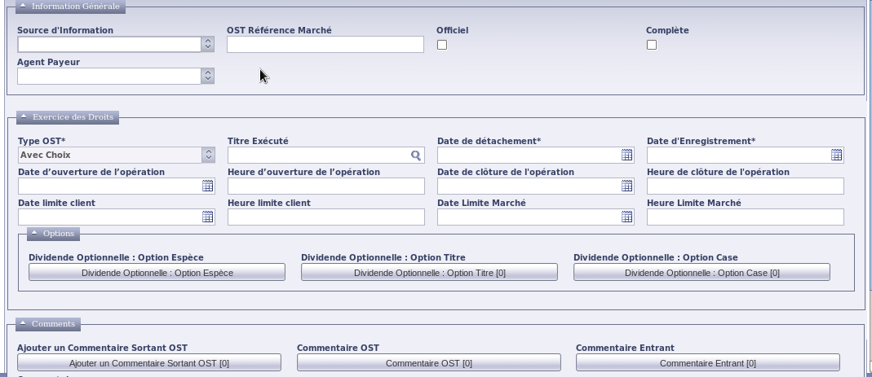

Option Espèce :
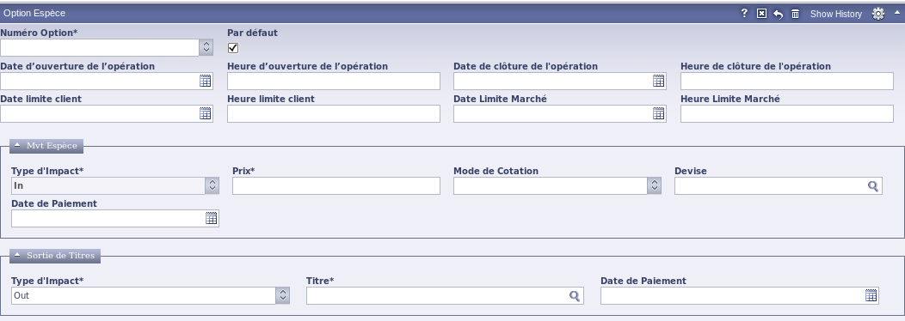

Option titre :
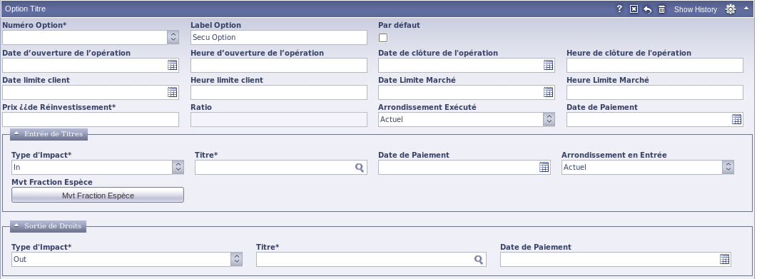

Option CASE :
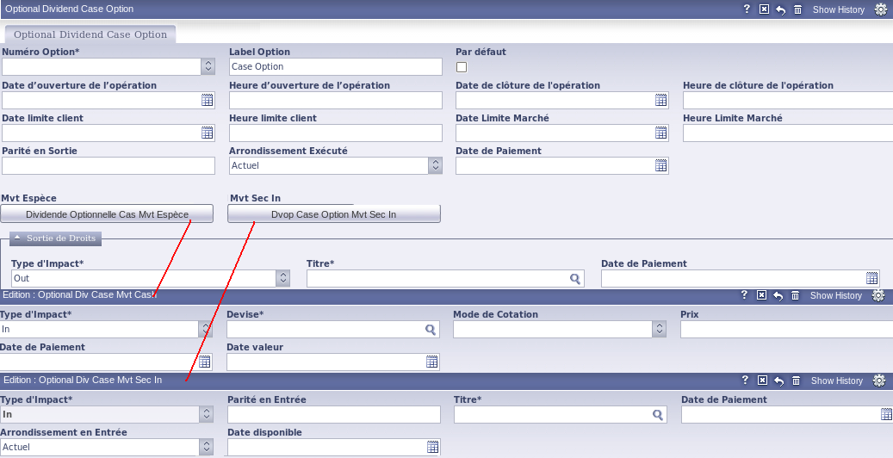

N.B. : Les écrans sont imprimés à titre d’information, les données mentionnées sont pour illustration, Les écrans peuvent changer lors du cycle de développement
    - Typologie des données manipulées
- Identifier, lister et spécifier les champs présents dans l’écran.
Champ | Etiquette | Type de champ | Type de donnée manipulée | Taille | Description & valeurs possibles
Source d’information | Source d’information | Source d’information | Obligatoire |  | Les Sources d’information définies dans le référentiel
référence Marché | 20C CORP | Alphanumérique | Obligatoire | 16
Officielle | Officielle | Booléen |  |  | Vrai / faux
Complète | Complète | Booléen |  |  | Vrai / faux
Type d’OST | Type d’OST | Enumération | Obligatoire  pré-rempli |  | Sans choix  Avec choix  Volontaire
Nom OST | Nom OST | Enumération | Obligatoire  pré-rempli |  | Pré-rempli de la liste des OST configurées  DVOP/Dividende optionnel
Titre exécuté | Titre | Action  OPCVM  droit | Obligatoire |  | Les titres définis dans le référentiel.
Description | Description du titre | alphanumérique | Pré-rempli
date d’enregistrement | Date d’enregistrement | date | optionnelle
Date de détachement | Date de détachement | date | Obligatoire
Type de dividende | Type de dividende | Enumération | optionnelle |  | Dividendes réguliers  Dividendes spéciaux  Dividendes finals  Dividendes intérims
Cliquer sur l’option Espèce
Date limite client | Date limite dépositaire | Date | optionnelle
Date limite Marché | Date limite marché | Date | optionnelle
Date d’ouverture d’opération | Date d’ouverture d’opération | Date | optionnelle
Date de clôture d’opération | Date de clôture d’opération | Date | optionnelle
Par défaut | Option par défaut | Booléen | Optionnelle |  | Vrai faux
Mouvement Espèce :
Type d’impact | Sens de l’impact | Enumération | Obligatoire |  | Crédit  Débit
Prix | Prix | Montant | Optionnelle
mode de cotation | Mode de cotation | Enumération | Obligatoire |  | Montant /pourcentage
Champ | Etiquette | Type de champ | Type de donnée manipulée | Taille | Description & valeurs possibles
date de paiement | Date de paiement | date | optionnelle
Devise | Devise | Devise | Obligatoire |  | Les devises définies dans le référentiel.
Sortie de droit
Type d’impact | Sens de l’impact | Enumération | Obligatoire |  | Crédit  Débit
Titre | Titre | droit | Obligatoire
date de paiement | Date de paiement | date | optionnelle
Cliquer sur l’option Titre
Date limite client | Date limite dépositaire | Date | optionnelle
Date limite Marché | Date limite marché | Date | optionnelle
Date d’ouverture d’opération | Date d’ouverture d’opération | Date | optionnelle
Date de clôture d’opération | Date de clôture d’opération | Date | optionnelle
Par défaut | Option par défaut | Booléen | Optionnelle |  | Vrai - faux
Prix de réinvestissement | Prix de réinvestissement | chiffre | Optionnelle
Ratio | ratio |  | Optionnelle
Arrondissement exécuté | Arrondissement exécuté | Enumération |  |  | Inférieur  Supérieur  Actuel  Au plus proche
Sortie de droit
Type d’impact | Sens de l’impact | Enumération | Obligatoire |  | Crédit  Débit
Titre | Titre | droit | Obligatoire
date de paiement | Date de paiement | date | optionnelle
Entrée de titre
Type d’impact | Sens de l’impact | Enumération | Obligatoire |  | Crédit  Débit
Titre | Titre | Action  OPCVM | Obligatoire
date de paiement | Date de paiement | date | optionnelle
Mouvement fraction espèce | Mouvement fraction espèce | Mouvement fraction espèce | optionnelle
Cliquer sur l’option CASE
Date limite client | Date limite dépositaire | Date | optionnelle
Champ | Etiquette | Type de champ | Type de donnée manipulée | Taille | Description & valeurs possibles
Date limite Marché | Date limite marché | Date | optionnelle
Date d’ouverture d’opération | Date d’ouverture d’opération | Date | optionnelle
Date de clôture d’opération | Date de clôture d’opération | Date | optionnelle
Par défaut | Option par défaut | Booléen | Optionnelle |  | Vrai - faux
Parité de sortie | Parité de sortie | chiffre | Optionnelle
Arrondissement exécuté | Arrondissement exécuté | Enumération |  |  | Inférieur  Supérieur  Actuel  Au plus proche
Sortie de droit
Type d’impact | Sens de l’impact | Enumération | Obligatoire |  | Crédit  Débit
Titre | Titre | droit | Obligatoire
date de paiement | Date de paiement | date | optionnelle
Entrée de titre
Type d’impact | Sens de l’impact | Enumération | Obligatoire |  | Crédit  Débit
Titre | Titre | Action  OPCVM | Obligatoire
Parité d’entrée | Parité d’entrée | chiffre | Obligatoire
date de paiement | Date de paiement | date | optionnelle
Mouvement fraction espèce | Mouvement fraction espèce | Mouvement fraction espèce | optionnelle
Mouvement Espèce :
Type d’impact | Sens de l’impact | Enumération | Obligatoire |  | Crédit  Débit
Prix | Prix | Montant | Optionnelle
mode de cotation | Mode de cotation | Enumération | Obligatoire |  | Montant /pourcentage
date de paiement | Date de paiement | date | optionnelle
Devise | Devise | Devise | Obligatoire |  | Les devises définies dans le référentiel.
Commentaires | Commentaire | Texte
    - Comportement de l’écran

Le comportement de l’écran est décrit dans la section 6.1.4
  - Description de l’écran <Création manuelle d’une OST Volontaire>
    - Maquette de l’écran <Création manuelle d’une annonce d’offre publique d’achat initié par l’émetteur>

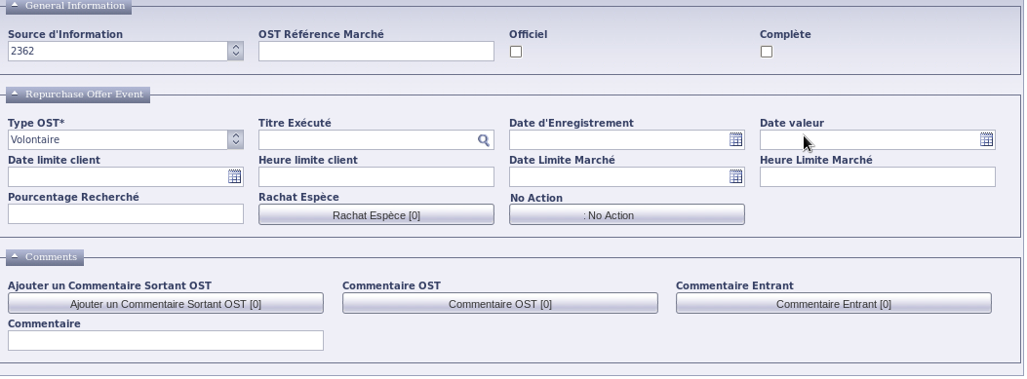

Option Rachat Espèce :
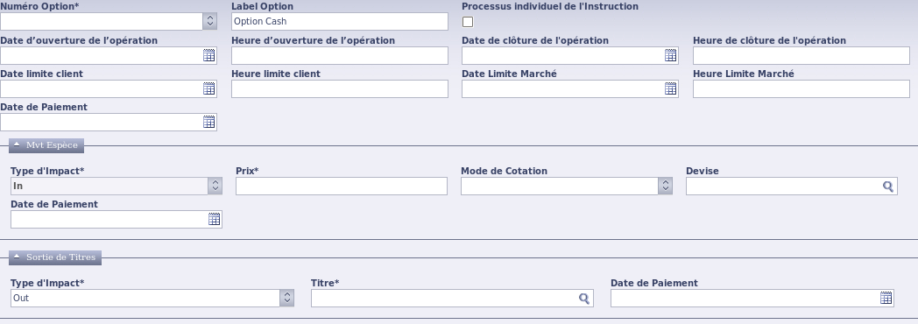

Option No Action :
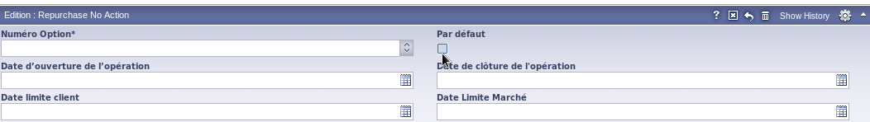
N.B. : Les écrans sont imprimés à titre d’information, les données mentionnées sont pour illustration, Les écrans peuvent changer lors du cycle de développement
    - Typologie des données manipulées
- Identifier, lister et spécifier les champs présents dans l’écran.

Champ | Etiquette | Type de champ | Type de donnée manipulée | Taille | Description & valeurs possibles
Source d’information | Source d’information | Source d’information | Obligatoire |  | Les Sources d’information définies dans le référentiel
référence Marché | 20C CORP | Alphanumérique | Obligatoire | 16
Officielle | Officielle | Booléen |  |  | Vrai / faux
Complète | Complète | Booléen |  |  | Vrai / faux
Type d’OST | Type d’OST | Enumération | Obligatoire  pré-rempli |  | Sans choix  Avec choix  Volontaire
Nom OST | Nom OST | Enumération | Obligatoire  pré-rempli |  | Pré-rempli de la liste des OST configurées  BISD
Titre exécuté | Titre | Action  OPCVM | Obligatoire |  | Les titres définis dans le référentiel.
Description | Description du titre | alphanumérique | Pré-rempli
date d’enregistrement | Date d’enregistrement | date | optionnelle
Date de détachement | Date de détachement | date | Obligatoire
Cliquer sur l’option Rachat Espèce
Date limite client | Date limite dépositaire | Date | optionnelle
Date limite Marché | Date limite marché | Date | optionnelle
Date d’ouverture d’opération | Date d’ouverture d’opération | Date | optionnelle
Date de clôture d’opération | Date de clôture d’opération | Date | optionnelle
Par défaut | Option par défaut | Booléen | Optionnelle |  | Vrai - faux
Processus individuel d’instruction | Processus individuel d’instruction | Booléen | Optionnelle |  | Vrai - faux
Mouvement Espèce :
Type d’impact | Sens de l’impact | Enumération | Obligatoire |  | Crédit  Débit
Prix | Prix | Montant | Optionnelle
mode de cotation | Mode de cotation | Enumération | Obligatoire |  | Montant /pourcentage
date de paiement | Date de paiement | date | optionnelle
Devise | Devise | Devise | Obligatoire |  | Les devises définies dans le référentiel.
Sortie de titre
Champ | Etiquette | Type de champ | Type de donnée manipulée | Taille | Description & valeurs possibles
Type d’impact | Sens de l’impact | Enumération | obligatoire |  | Crédit  Débit
Titre | Titre | titre | Obligatoire
date de paiement | Date de paiement | date | optionnelle
Cliquer sur l’option No Action
Date limite client | Date limite dépositaire | Date | optionnelle
Date limite Marché | Date limite marché | Date | optionnelle
Date d’ouverture d’opération | Date d’ouverture d’opération | Date | optionnelle
Date de clôture d’opération | Date de clôture d’opération | Date | optionnelle
Par défaut | Option par défaut | Booléen | Optionnelle |  | Vrai - faux
Commentaires | Commentaire | Texte
    - Comportement de l’écran

Le comportement de l’écran est décrit dans la section 6.1.4

  - Description de l’écran <Création manuelle d’une OST d’assemblée >
    - Maquette de l’écran <Création manuelle d’une annonce d’assemblée ordinaire

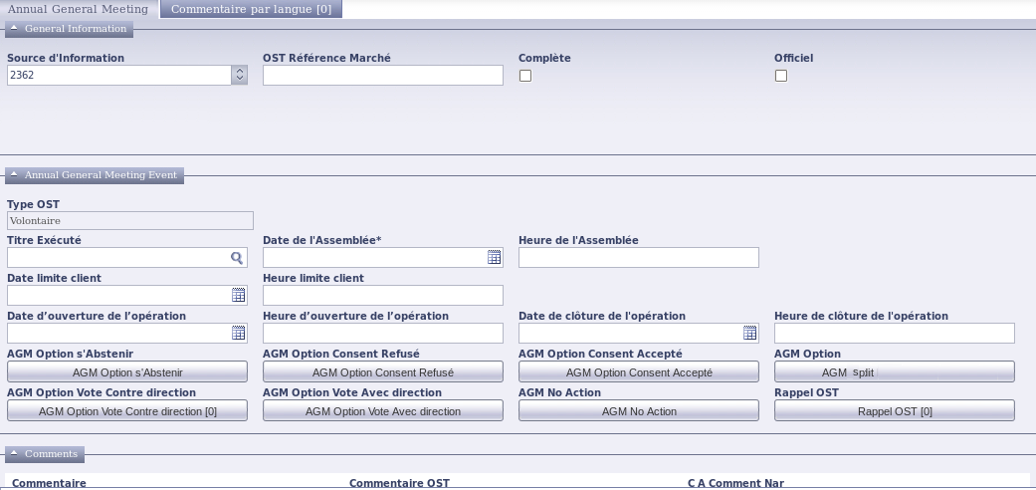

Les Options : s’abstenir, consent refusé, consent accepté, vote contre direction, vote avec direction et split ont les mêmes caractéristiques.

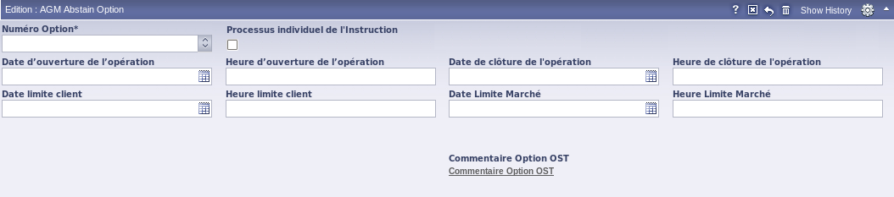
Option No Action :
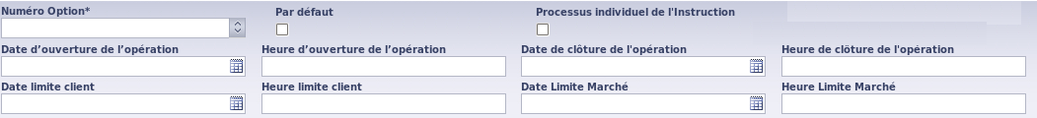
N.B. : Les écrans sont imprimés à titre d’information, les données mentionnées sont pour illustration, Les écrans peuvent changer lors du cycle de développement
    - Typologie des données manipulées
- Identifier, lister et spécifier les champs présents dans l’écran.
Champ | Etiquette | Type de champ | Type de donnée manipulée | Taille | Description & valeurs possibles
Source d’information | Source d’information | Source d’information | obligatoire |  | Les Sources d’information définies dans le référentiel
référence Marché | 20C CORP | Alphanumérique | obligatoire | 16
Officielle | Officielle | Booléen |  |  | Vrai / faux
Complète | Complète | Booléen |  |  | Vrai / faux
Type d’OST | Type d’OST | Enumération | Obligatoire  pré-rempli |  | Sans choix  Avec choix  Volontaire
Nom OST | Nom OST | Enumération | Obligatoire  pré-rempli |  | Pré-rempli de la liste des OST configurées  OMET
Titre exécuté | Titre | Action  OPCVM | Obligatoire |  | Les titres définis dans le référentiel.
Description | Description du titre | alphanumérique | Pré-rempli
date d’enregistrement | Date d’enregistrement | date | optionnelle
Date de l’assemblé | Date de l’assemblé | date | Obligatoire
Heure de l’assemblé | heure de l’assemblé | date | optionnelle
Option s’abstenir, consent refusé, consent accepté, vote contre direction, vote avec direction et split
Date limite client | Date limite dépositaire | Date | optionnelle
Champ | Etiquette | Type de champ | Type de donnée manipulée | Taille | Description & valeurs possibles
Date limite Marché | Date limite marché | Date | optionnelle
Date d’ouverture d’opération | Date d’ouverture d’opération | Date | optionnelle
Date de clôture d’opération | Date de clôture d’opération | Date | optionnelle
Par défaut | Option par défaut | Booléen | Optionnelle |  | Vrai – faux
Process individuel d’instruction | Process individuel d’instruction | Booléen | Optionnelle |  | Vrai – faux
Cliquer sur l’option No Action
Date limite client | Date limite dépositaire | Date | optionnelle
Date limite Marché | Date limite marché | Date | optionnelle
Date d’ouverture d’opération | Date d’ouverture d’opération | Date | optionnelle
Date de clôture d’opération | Date de clôture d’opération | Date | optionnelle
Par défaut | Option par défaut | Booléen | Optionnelle |  | Vrai – faux
Commentaires | Commentaire | Texte
    - Comportement de l’écran

Le comportement de l’écran est décrit dans la section 6.1.4

  - Description de l’écran <Création manuelle d’une OST de notification >
    - Maquette de l’écran <Création manuelle d’une annonce d’activation>

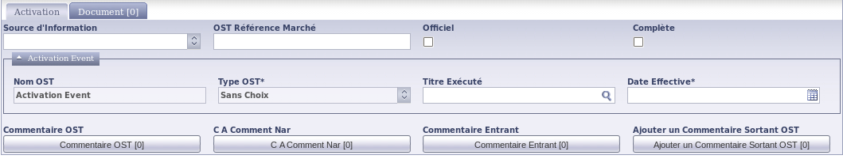

N.B. : Les écrans sont imprimés à titre d’information, les données mentionnées sont pour illustration, Les écrans peuvent changer lors du cycle de développement
    - Typologie des données manipulées
- Identifier, lister et spécifier les champs présents dans l’écran.
Champ | Etiquette | Type de champ | Type de donnée manipulée | Taille | Description & valeurs possibles
Source d’information | Source d’information | Source d’information | obligatoire |  | Les Sources d’information définies dans le référentiel
référence Marché | 20C CORP | Alphanumérique | obligatoire | 16
Officielle | Officielle | Booléen |  |  | Vrai / faux
Complète | Complète | Booléen |  |  | Vrai / faux
Type d’OST | Type d’OST | Enumération | Obligatoire  pré-rempli |  | Sans choix  Avec choix  Volontaire
Nom OST | Nom OST | Enumération | Obligatoire  pré-rempli |  | Pré-rempli de la liste des OST configurées  ACTV/Activation
Titre exécuté | Titre | Action  OPCVM | Obligatoire |  | Les titres définis dans le référentiel.
Description | Description du titre | alphanumérique | Pré-rempli
date effective | date effective | date | optionnelle
Commentaires | Commentaire | Texte
    - Comportement de l’écran

Le comportement de l’écran est décrit dans la section 6.1.4

  - Description de l’écran <Mise à jour du Dummy code >

Maquette de l’écran < Mise à jour du Dummy code >

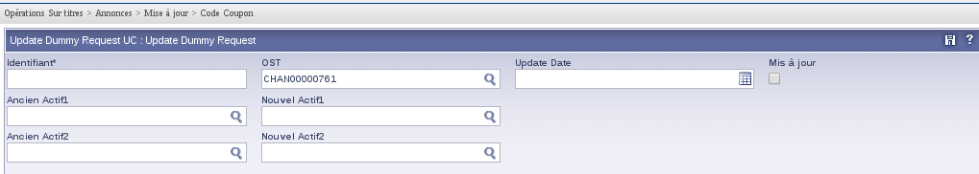
N.B. : L’écran est imprimé à titre d’information, les données mentionnées sont pour illustration, l’écran peut changer lors du cycle de développement
    - Typologie des données manipulées
- Identifier, lister et spécifier les champs présents dans l’écran.
Champ | Etiquette | Type de champ | Type de donnée manipulée | Taille | Description & valeurs possibles
identifiant | Identifiant /référence | Alphanumérique | obligatoire | 16
OST | annonce | Recherche F2 | obligatoire
Ancien Actif1 | Dummy code | Alphanumérique | obligatoire | 16
Nouvel Actif1 | ISIN réel | Alphanumérique | obligatoire | 16
Update date | Date de mise à jour | Booléen
Mis à jour | Mis à jour | Booléen

    - Comportement de l’écran

Le comportement de l’écran est décrit dans la section 6.2.4
  - Description de l’écran < Saisie manuelle d’une instruction par compte client >

Maquette de l’écran < Saisie manuelle d’une instruction par compte client>

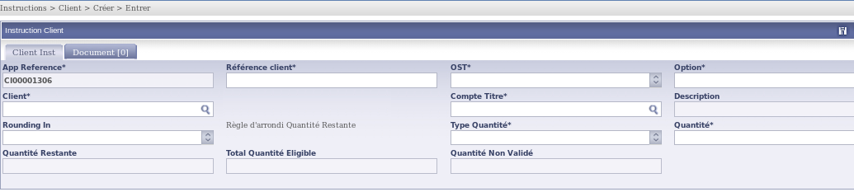
N.B. : L’écran est imprimé à titre d’information, les données mentionnées sont pour illustration, l’écran peut changer lors du cycle de développement
    - Typologie des données manipulées
- Identifier, lister et spécifier les champs présents dans l’écran.
Champ | Etiquette | Type de champ | Type de donnée manipulée | Taille | Description & valeurs possibles
référence client | 20C CORP | Alphanumérique | obligatoire | 16
OST | Annonce | Annonce | obligatoire |  | Annonce créée dans Megacor
Option | Option | Option | obligatoire |  | Annonce créée dans Megacor
client | client | Alphanumérique |  |  | Les clients définis dans le référentiel.
compte titre client | compte titre client | Alphanumérique | obligatoire |  | Les comptes titre clients définis dans le référentiel.
Champ | Etiquette | Type de champ | Type de donnée manipulée | Taille | Description & valeurs possibles
Type de quantité | Type de quantité | Enumération | Obligatoire |  | UNIT  FAMT
quantité | Quantité à instruire | chiffre | Obligatoire
Quantité restante | Quantité restante | chiffre | Calculé par le système
Quantité éligible | Quantité éligible | chiffre | Calculé par le système
Quantité non validée | Quantité non validée | chiffre | Calculé par le système
Règle d’arrondi quantité restante | Règle d’arrondi quantité restante | Enumération | optionnelle |  | Inférieur  Supérieur  Actuel  Au plus proche
Rounding IN | Règle d’arrondi de la quantité à recevoir | Enumération | optionnelle |  | Inférieur  Supérieur  Actuel  Au plus proche
    - Comportement de l’écran
Le comportement de l’écran est décrit dans la section 6.3.4

  - Description de l’écran < Saisie manuelle d’une instruction par masse>

Maquette de l’écran < Saisie manuelle d’une instruction par masse>

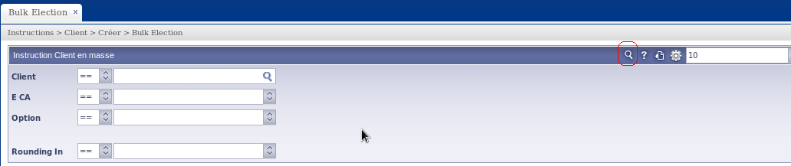

N.B. : L’écran est imprimé à titre d’information, les données mentionnées sont pour illustration, l’écran peut changer lors du cycle de développement.

    - Typologie des données manipulées
- Identifier, lister et spécifier les champs présents dans l’écran.

Champ | Etiquette | Type de champ | Type de donnée manipulée | Taille | Description & valeurs possibles
client | client | Alphanumérique |  |  | Les clients définis dans le référentiel.
OST | Annonce | Annonce | obligatoire |  | Annonce créée dans Megacor
Option | Option | Option | obligatoire |  | Annonce créée dans Megacor
Rounding IN | Règle d’arrondi de la quantité à recevoir | Enumération | optionnelle |  | Inférieur  Supérieur  Actuel  Au plus proche
Résultat de recherche
client | client | Alphanumérique |  |  | Les clients définis dans le référentiel.
compte titre client | compte titre client | Alphanumérique | obligatoire |  | Les comptes titre clients définis dans le référentiel.
Type de quantité | Type de quantité | Enumération | Obligatoire |  | UNIT  FAMT
quantité | Quantité à instruire | chiffre | Obligatoire
Quantité restante | Quantité restante | chiffre | Calculé par le système
Quantité éligible | Quantité éligible | chiffre | Calculé par le système
Quantité non validée | Quantité non validée | chiffre | Calculé par le système
Règle d’arrondi quantité restante | Règle d’arrondi quantité restante | Enumération | optionnelle |  | Inférieur  Supérieur  Actuel  Au plus proche
    - Comportement de l’écran
Le comportement de l’écran est décrit dans la section 6.4.4

  - Description de l’écran < Saisie manuelle d’un paiement Marché>

Maquette de l’écran < Saisie manuelle d’un paiement Marché>

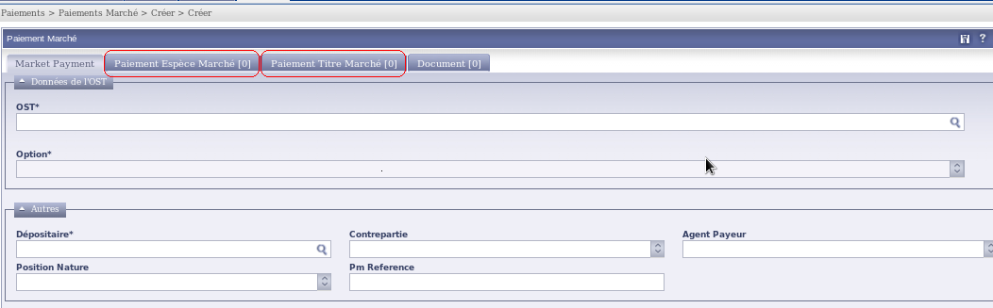

Cliquer sur l’onglet Paiement titre Marché pour saisir les données du paiement titre
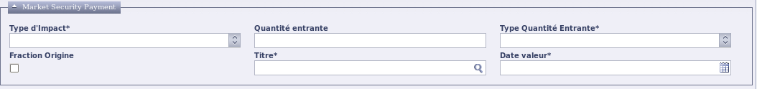

Cliquer sur l’onglet Paiement Espèce Marché pour saisir les données du paiement espèces

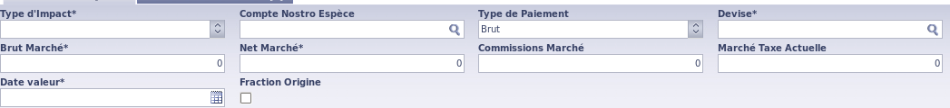

N.B. : L’écran est imprimé à titre d’information, les données mentionnées sont pour illustration, l’écran peut changer lors du cycle de développement
    - Typologie des données manipulées
- Identifier, lister et spécifier les champs présents dans l’écran.
Champ | Etiquette | Type de champ | Type de donnée manipulée | Taille | Description & valeurs possibles
OST | Annonce | Annonce | obligatoire |  | Annonce créée dans Megacor
Option | Option | Option | obligatoire |  | Annonce créée dans Megacor
Dépositaire | Code dépositaire |compte Nostro | Code dépositaire |compte Nostro | obligatoire |  | Les Dépositaire définis dans le référentiel.
Contrepartie | Contrepartie | Contrepartie | optionnelle |  | Les Contreparties définies dans le référentiel.
Agent payeur | Agent payeur | Agent payeur | optionnelle |  | Les agents payeur définis dans le référentiel.
Nature de position | Nature de Position | Enumération | optionnelle |  | Les Natures de Position définies dans le référentiel.
PM référence | Référence du mouvement | Alphanumérique | optionnelle
Champ | Etiquette | Type de champ | Type de donnée manipulée | Taille | Description & valeurs possibles
Cliquer sur l’onglet paiement titre pour saisir les données du paiement titre
Type d’impact | Sens de l’impact | Enumération | Obligatoire |  | Crédit  Dédit
Quantité | Quantité reçue | Chiffre | obligatoire
Type de quantité | Type de quantité | Enumération | obligatoire |  | UNIT  FAMT
Titre | Titre | Titres | Obligatoire |  | Les titres définis dans le référentiel.
Date valeur | Date de paiement | Date | obligatoire
Fraction origine | Paiement de fraction | Booléen | optionnelle |  | Vrai – faux
Cliquer sur l’onglet paiement espèces pour saisir les données du paiement espèces
Type d’impact | Sens de l’impact | Enumération | Obligatoire |  | Crédit  Dédit
Compte espèces Nostro | Compte espèces Nostro | Compte espèces Nostro | optionnelle |  | Les comptes espèces Nostro définis dans le référentiel.
Type de paiement | Type de paiement | Enumération | Optionnelle |  | Net  Brut
devise | Devise | Devise | Obligatoire |  | Les devises définies dans le référentiel.
Brut marché | montant brut payé / perçu | chiffre | Obligatoire
Net marché | montant Net payé / perçu | chiffre | Obligatoire
commissions marché | montant de commission marché | chiffre | Optionnelle
Marché taxe actuelle | Montant de taxe prélevé | chiffre | Optionnelle
Date valeur | Date de paiement | Date | obligatoire
Fraction origine | Paiement de fraction | Booléen | optionnelle |  | Vrai – faux
    - Comportement de l’écran
Le comportement de l’écran est décrit dans la section 6.5.4

  - Description de l’écran < Accepter / Rejeter un Brouillon>

Maquette de l’écran < Accepter / Rejeter un Brouillon >

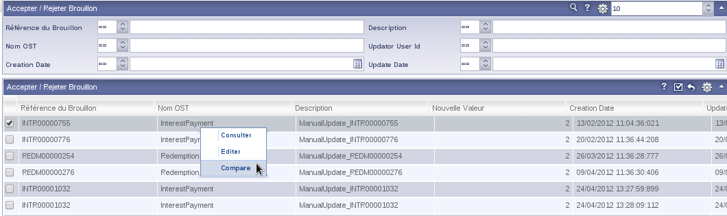
Cliquer sur Comparer
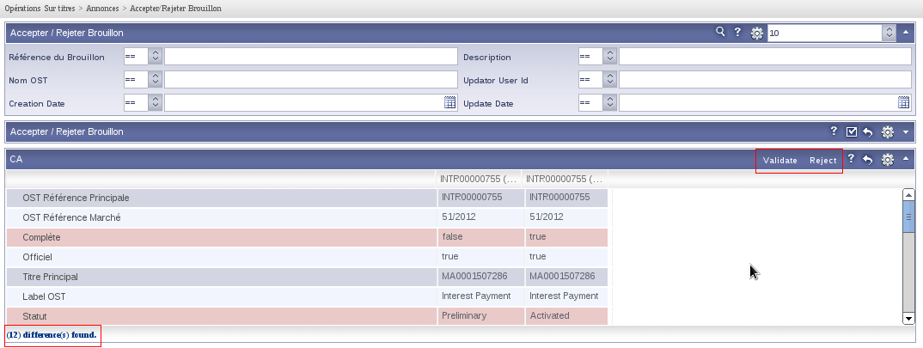
N.B. : L’écran est imprimé à titre d’information, les données mentionnées sont pour illustration, l’écran peut changer lors du cycle de développement.
    - Typologie des données manipulées
- Identifier, lister et spécifier les champs présents dans l’écran.

Champ | Etiquette | Type de champ | Type de donnée manipulée | Taille | Description & valeurs possibles
Référence du brouillon | Référence du brouillon | alphanumérique |  |  | Référence unique de l’ost mise à jour
Nom de l’OST | Nom de l’OST | alphanumérique |  |  | Affichée par le système
Description | Description | alphanumérique |  |  | Affichée par le système pour spécifier si la mise à jour a été faite manuellement par un utilisateur ou automatiquement par SWIFT
Champ | Etiquette | Type de champ | Type de donnée manipulée | Taille | Description & valeurs possibles
Date de création | Date de création | Date |  |  | Affichée par le système
Date de mise à jour | Date de mise à jour | Date |  |  | Affichée par le système
Cliquer sur comparer
Première colonne | Les champs de l’ost |  |  |  | Les lignes en gris sont des valeurs inchangées  Les lignes en rouge sont les valeurs qui ont été changées.
Deuxième colonne | Ancienne version |  |  |  | Ancienne version
Troisième colonne | Nouvelle version |  |  |  | Nouvelle version
Nombre de différences trouvées | Nombre de différences trouvées |  |  |  | Nombre de différences trouvées entre l’ancienne version et la nouvelle version

    - Comportement de l’écran
Le comportement est comme suit :

Action | Traitement
Valider | Valider et accepter tous les changements, l’ost sera mise à jour avec les nouvelles valeurs
Rejeter | Refuser tous les changements, l’ancienne version sera gardée telle qu’elle est.

- Parametrage
  - Tableau de Bord

La description du tableau de bord :
- Liste des nœuds
Description de chaque nœud: conditions normales et conditions critiques
Nœuds | Sous Nœuds | Condition normale | Condition critique
Annonces | Annonce mise à jour en attente de validation
 | Annulation d’annonce reçue
 | OST non activée arrivant à date de référence
 | Rappels annonces arrivant à date limite d’instructions | -5 | -3
Instructions | Instruction client invalide
 | Instruction client en attente de validation
 | Instruction client rejetée
 | Instruction Marché en attente d’envoi
 | Instruction Marché Rejetée
Exécutions | Exécution client non alloué
 | Exécution Marché non Réconcilié
Réclamations | Transaction tardive
 | Suspens non dénouée
 | Position ferme
Réconciliations | Paiement Titre non réconcilié ou partiellement réconcilié
 | Paiement Espèces non réconcilié ou partiellement réconcilié
Allocations | Exécution Titre partiellement allouée
 | Exécution Espèce partiellement allouée
Paiement Espèce | En attente de Validation
Messages sortant | 564/rapport
 | 565
 | 567 / rapport
 | 566/ rapport
Messages Entrant | 564
 | 565
 | 567
 | 566
Tâche à faire | Autres tâches à définir

Les conditions normales et critiques sont à définir par AWB.

  - Profils
Liste des profils des utilisateurs à configurer dans l’application:
- Langue : Français.
- Format de la date : jj/mm/aaaa
- Format des montants et chiffres : En règle avec les devises utilisées.
  - Taxes et fiscalité:

Pour le Marché étranger, il n y aura pas de taxes à calculer, la taxe est prélevée chez le dépositaire et les paiements sont reçus en Net.
  - Frais

La commission chargée pour chaque paiement sera un prélèvement d’un montant fixe.
Les commissions sont prélevées du montant brut à l’opération lors de la création du paiement client.
Le prélèvement sera effectué dans la devise du paiement.
Une matrice par devise doit être définie : devise du paiement versus forfait à prélever

 | Devise du paiement
Type de clients | EUR | USD | TND | GBP
Institutionnel marocain : SDG/ Cpies Assurrance
Banque : compte propre
Client non Résident : Filiales AWB
Client non Résident : Fonds investissement étranger
Clients privés non résident ou résident

Se référer à la matrice des commissions en annexe.

Paiement espèce / paiement titre

- Pour les paiements en espèces, la commission est prélevée des paiements bruts des clients.
- Pour les paiements en titre, un mouvement débit sera créé avec un montant = au montant de la commission prélevée.

Ci-dessous la liste des OST sujettes à un prélèvement de commissions.

Description | Code
Offre public d'achat initié par l'émetteur | BIDS
Attribution d'actions gratuite | BONU
Dividende Cash | DVCA
Dividende optionnel avec droits | DVOP
Dividende optionnel | DVOP
Echange | EXOF
Exercice de warrant | EXWA
Intérêts | INTR
Remboursement anticipé | MCAL
Liquidation | LIQU
Description | Code
Remboursement à la maturité | REDM
Distribution de droit | RHDI
Spin-Off | SOFF
Stock Split | SPLF
Reverse Stock Split | SPLR
Offre public d'achat initié par une tierce partie | TEND

  - Comptabilité :

Le sujet de la compatibilité titre pour le Marché étranger est à ne pas considérer par Megara.
Le sujet de la compatibilité espèce pour le Marché étranger sera traité dans un document SFD à part.
[Début Section Vermeg]
- Batches
Ci-dessous la liste des BATCHES qui doivent être configurés pour l’automatisation de certaines opérations.
Tâches à exécuter | Périodicité | Date | Heure
Création d’OST à partir des échéanciers | quotidienne | J - X | 08 :00
Activation de l’annonce | quotidienne | Date de référence pour OST obligatoires  Date d’ouverture de l’opération pour OST volontaires | 08 :00
Notification d’annonce | quotidienne | - | 10 :00
Confirmation de paiement | quotidienne | - | 15 :30
Application des options par défaut configurées | quotidienne | AWB date limite d’instruction | 11 :30
Application des options par défaut de l’émetteur | quotidienne | AWB date limite d’instruction | 12 :00
Consolidation des instructions clients pour créer les instructions Marché. | quotidienne | AWB date limite d’instruction | 13 :00
Calcul automatique des exécutions clients | quotidienne | Date d’arrêt de position | 15 :00
Calcul automatique des exécutions Marché | quotidienne | Date d’arrêt de position | 15 :00
Clôture des OST | quotidienne | Date de Paiement +25 J | 15 :00
Déblocage des Positions bloquée pour Meeting | Quotidienne | Record date/meeting date | 15 :00

[Fin Section Vermeg]
- Contraintes
Identifier les contraintes dans les domaines suivants :
  - Fonctionnel
  - Technique
  - Règlementaire
  - Organisationnel
  - Performance
  - Logistique
  - Sécurité

- Annexes

Exemples de SWIFT par type d’ost

OST obligatoires

 | Description | ISO Code | ISO Code Option | SWIFT
1 | Statut de négociation : activé | ACTV | sans option | Non reçue
2 | Changement au niveau de la valeur : Description... | CHAN | sans option | 
3 | Changement au niveau de la valeur : code ISIN | CHAN | SECU | 
4 | Dividende Cash | DVCA | CASH | 
5 | Paiement des Intérêts | INTR | CASH | 
6 | Remboursement anticipé | MCAL | CASH | 
7 | Liquidation | LIQU | CASH | 
8 | Remboursement à la maturité | REDM | CASH | 
9 | Distribution de droit | RHDI | SECU | 
10 | Spin-Off | SOFF | SECU | 
11 | Statut de négociation : suspendu | SUSP | sans option | 
12 | Stock Split | SPLF | SECU | 
13 | Reverse Stock Split | SPLR | SECU | 
14 | Tax Reclaim | TREC | sans option | 

OST obligatoires avec choix
 | Description | ISO Code | ISO Code Option | Priorité
1 | Attribution d'actions gratuite avec droit | BONU | SECU/CASH/BUYA/SELLE | 
2 | Certification Non-US TEFRA D | CERT | QINV/NOQU | 
3 | Dividende optionnel avec distribution de droit | DVOP | SECU/CASH/BUYA/SLLE | 
4 | Dividende optionnel | DVOP | CASH/SECU/CASE | Non reçu
5 | Exercice de warrant | EXWA | CASH/NOAC | 

OST Volontaires
 | Description | ISO Code | ISO Code Option | Priorité
1 | Offre public d'achat initié par l'émetteur | BIDS | CASH/NOAC | 
2 | Echange | EXOF | 2SECU/CASH/2CASE/  NOAC | 
3 | Assemblée générale Annuelle | MEET | ABST/CONY/CONN/  SPLI/NOAC | 
4 | Assemblée générale ordinaire | OMET | ABST/CONY/CONN/  SPLI/NOAC | 
5 | Offre public d'achat initié par une tierce partie | TEND | CASH/NOAC | 
6 | Withholding Tax Relief Certification | WTRC | Sans option | 
7 | Assemblée générale extraordinaire | XMET | ABST/CONY/CONN/  SPLI/NOAC | 

Exemple de SWIFT de Market claim

 | Exemple de Market Claim |  |  | 

Matrice des commissions - marché étranger



